REPÚBLICA BOLIVARIANA DE VENEZUELA
MINISTERIO DEL PODER POPULAR PARA LA EDUCACIÓN UNIVERSITARIA
UNIVERSIDAD POLITÉCNICA TERRITORIAL DEL ESTADO TRUJILLO
“MARIO BRICEÑO IRAGORRY”
PROGRAMA NACIONAL DE FORMACIÓN EN INFORMÁTICA.
NÚCLEO UNIVERSITARIO "DR. PABLO VILORIA" - LA BEATRIZ

Sistema Inteligente de Redes Neuronales para la Gestión Integral de la Coordinación PNF de Contaduría Pública UPTT Mario Briceño Iragorry

Autores:
Andrés David Parra Cabrera V- 31.029.492
Jesús Alejandro Lobo Briceño V- 27.677.098
Orlando José González Moreno V- 31.168.262
Sebastián Jesús Blanco Rojas V- 30.600.412
Docente Asesor:
Ing. Karina Gutiérrez
Representante Institucional:

Representante Comunitario:

Valera, mayo, 2026
RESUMEN.
El presente proyecto socio tecnológico se desarrolla en el Programa Nacional de Formación (PNF) en Informática de la Universidad Politécnica Territorial del Estado Trujillo Mario Briceño Iragorry, núcleo universitario “Dr. Pablo Viloria”, ubicado en la ciudad de Valera, estado Trujillo. El mismo surge a partir de un diagnóstico preliminar realizado en el Programa Nacional de Formación en Contaduría Pública, donde se identificó la necesidad de optimizar los procesos relacionados con la gestión y control académico de los Proyectos Socio Integrador (PSI), los cuales actualmente se administran de forma manual mediante documentos físicos y registros dispersos.
Esta situación limita la organización, consulta y control de la información académica asociada a los proyectos, dificultando el seguimiento del estado de los mismos, la generación de reportes institucionales y la planificación académica basada en datos actualizados de estudiantes por trayecto y trimestre. En atención a esta problemática, el objetivo del proyecto es desarrollar un sistema informático de escritorio que permita registrar, organizar y gestionar la información correspondiente a los proyectos PSI, incluyendo datos como título, autores, tutor académico, línea de investigación, comunidad vinculada y estado de avance del proyecto.
Así mismo, el sistema permitirá realizar consultas dinámicas, generar reportes filtrables por diferentes criterios y producir inventarios institucionales exportables en formatos digitales, contribuyendo a mejorar la administración de la información académica dentro del PNF de Contaduría Pública. Metodológicamente, el proyecto se orienta bajo el enfoque de la Investigación Acción Participativa, combinada con el desarrollo de una solución tecnológica aplicada, lo cual permite integrar a los actores institucionales en el proceso de diagnóstico, diseño y validación del sistema propuesto.
Se espera que la implementación de esta herramienta contribuya al fortalecimiento de los procesos administrativos y académicos del programa, facilitando el acceso a la información, optimizando la toma de decisiones y promoviendo el uso de tecnologías de información para la gestión universitaria.
Palabras clave: sistema informático, gestión académica, proyectos PCI, información académica, automatización.

ÍNDICE GENERAL

ÍNDICE DE CUADROS/TABLAS

ÍNDICE DE GRÁFICOS/FIGURAS

ÍNDICE DE ANEXOS
INTRODUCCIÓN.
En el contexto actual de la educación universitaria, el uso de las tecnologías de información y comunicación se ha convertido en un elemento fundamental para optimizar los procesos académicos, administrativos y de gestión del conocimiento dentro de las instituciones de educación superior. En este sentido, las universidades venezolanas enfrentan el desafío de modernizar sus mecanismos de organización y control de la información, especialmente en áreas relacionadas con la gestión de proyectos académicos y el seguimiento de las actividades investigativas desarrolladas por los estudiantes.
Dentro de este marco, los Programas Nacionales de Formación (PNF) promueven el desarrollo de proyectos socio tecnológicos orientados a la resolución de problemáticas reales presentes en las comunidades y organizaciones vinculadas a las instituciones universitarias. Estos proyectos buscan integrar los conocimientos adquiridos por los estudiantes con las necesidades del entorno, fomentando la aplicación práctica de la informática como herramienta de transformación social y tecnológica.
En el Programa Nacional de Formación en Contaduría Pública de la Universidad Politécnica Territorial del Estado Trujillo “Mario Briceño Iragorri”, específicamente en el núcleo universitario “Dr. Pablo Viloria” la Beatriz, se identificó una situación que afecta el manejo de la información relacionada con los Proyectos Socio Integrador (PSI). Actualmente, los registros de dichos proyectos, así como la información asociada a los estudiantes y su avance académico, se gestionan de forma manual mediante documentos físicos, lo cual dificulta la consulta rápida de información, la generación de reportes institucionales y el control organizado de los proyectos desarrollados a lo largo de los diferentes trayectos formativos.

PARTE I. DESCRIPCIÓN DEL PROYECTO.
El desarrollo de un proyecto socio tecnológico requiere inicialmente la comprensión del contexto en el cual se origina la problemática que se pretende abordar. En este sentido, la descripción del proyecto constituye un proceso fundamental dentro de la investigación, ya que permite identificar las características del entorno institucional, social y organizacional donde se manifiestan las necesidades que dan origen a la propuesta.
De acuerdo con lo planteado por Arias (2012), la descripción del proyecto dentro de una investigación permite exponer de forma sistemática las condiciones del contexto donde se desarrolla el estudio, con el propósito de comprender la realidad que se pretende transformar mediante la aplicación de conocimientos científicos y tecnológicos. En concordancia con esta perspectiva, el análisis contextual facilita la identificación de los factores institucionales, organizativos y sociales que inciden en la problemática detectada.
Por lo tanto, esta sección presenta los elementos más relevantes del contexto institucional donde se desarrolla el proyecto, específicamente dentro de la Universidad Politécnica Territorial del Estado Trujillo “Mario Briceño Iragorry”, permitiendo comprender la naturaleza de la organización, su ubicación geográfica, su evolución histórica y las relaciones institucionales que influyen en el desarrollo del proyecto socio tecnológico.

1.1. Descripción del Contexto.
El análisis del contexto constituye una fase esencial dentro del desarrollo de los proyectos socio tecnológicos, debido a que permite comprender las condiciones institucionales y organizativas donde se desarrolla la investigación. Según Hernández, Fernández y Baptista (2014), el estudio del contexto facilita la identificación de las características del entorno en el cual se presenta una problemática, permitiendo comprender sus causas, efectos y posibles alternativas de solución.
En este sentido, el presente proyecto se desarrolla dentro de la Universidad Politécnica Territorial del Estado Trujillo “Mario Briceño Iragorry”, específicamente en el núcleo universitario “Dr. Pablo Viloria”, ubicado en la ciudad de Valera, estado Trujillo. Dentro de esta institución se encuentra el Programa Nacional de Formación en Contaduría Pública, donde se identificó la necesidad de optimizar los procesos relacionados con la gestión de los Proyectos de Investigación Comunitaria Integradora (PCI), así como el manejo de la información académica de los estudiantes vinculados a dichos proyectos.
El análisis del contexto institucional permite comprender cómo se gestionan actualmente estos procesos, cuáles son las herramientas utilizadas para el registro y control de la información académica y cuáles son las limitaciones presentes en dichos procedimientos. En este sentido, la descripción del contexto se convierte en un elemento fundamental para sustentar la pertinencia del desarrollo de una solución informática orientada a mejorar la organización y gestión de la información dentro del programa académico.

1.1.1. Nombre de la Comunidad u Organización.
La comunidad institucional seleccionada para el desarrollo del presente proyecto es el Departamento del Programa Nacional de Formación (PNF) en Contaduría Pública de la Universidad Politécnica Territorial del Estado Trujillo “Mario Briceño Iragorry” Dr. Pablo Viloria - La Beatriz, Valera, estado Trujillo.

1.1.2. Naturaleza de la Organización.
La Universidad Politécnica Territorial del Estado Trujillo “Mario Briceño Iragorry” es una institución pública de educación universitaria orientada a la formación integral de profesionales comprometidos con el desarrollo social, productivo y tecnológico del país. A diferencia de otras instituciones educativas tradicionales, las universidades politécnicas territoriales se caracterizan por articular la formación académica con los procesos de desarrollo territorial y comunitario, promoviendo la vinculación directa entre la universidad, las comunidades y los sectores socio productivos.
De acuerdo con la normativa institucional, la universidad no se rige por los tradicionales conceptos de misión y visión organizacional, sino por un Objeto, Naturaleza y Encargo Social, los cuales orientan el desarrollo de sus actividades académicas, investigativas y de vinculación social.

Objeto de la UPTTMBI.
Artículo 2º. La Universidad Politécnica Territorial del estado Trujillo "Mario Briceño Iragorry" desarrollará proyectos y programas académicos de formación, creación intelectual, desarrollo tecnológico, innovación, asesoría y vinculación social en todo el estado Trujillo, en estrecha relación con la Misión Sucre y, a través de alianzas con otras Instituciones de educación universitaria. La creación de programas y proyectos responderá a los requerimientos del desarrollo territorial integral y estará en correspondencia con las necesidades planteadas por el Poder Popular, previa aprobación del Ministerio del Poder Popular para la Educación Universitaria y el cumplimiento de los trámites legales respectivos.

Naturaleza.
Artículo 3º. La Universidad Politécnica Territorial del estado Trujillo "Mario Briceño Iragorry", es un instrumento del pueblo trujillano para contribuir a su desarrollo integral y sustentable, en el marco de la construcción del Socialismo Bolivariano, a través de la formación integral de alto nivel, la generación y apropiación social del conocimiento y la vinculación activa con proyectos de desarrollo, empresas socialistas, las comunas y el Poder Popular, en función del Plan de la Patria, Segundo Plan Socialista de Desarrollo Económico y Social de la Nación 2013-2019.
Encargo Social.
Artículo 5º. La Universidad Politécnica Territorial del estado Trujillo "Mario Briceño Iragorry", tiene como encargo social contribuir activamente al desarrollo endógeno integral y sustentable en su área de influencia territorial, con la participación activa y permanente del Poder Popular, abarcando múltiples campos de conocimiento, bajo enfoques inter y transdisciplinarios, para abordar los problemas y retos de su contexto territorial, de acuerdo con las necesidades y potencialidades del pueblo, a partir de las realidades geohistóricas, culturales, sociales y productivas, ayudando a conformar una nueva geopolítica nacional.

Objetivos Estratégicos.
Artículo 6°. La Universidad Politécnica Territorial del estado Trujillo "Mario Briceño Iragorry", tiene como objetivos estratégicos los siguientes: Reseña Histórica actualizada al 04/01/2024. OTIC - UPTTMBI
1. Desarrollar una formación integral de alto nivel, en estrecha relación con las comunidades y vinculada a los problemas, retos y proyectos en el contexto territorial; comprometida con el pueblo venezolano y el desarrollo integral del territorio; con valores de igualdad, justicia, libertad, solidaridad, cooperación; comprometida con la lucha por la erradicación de todas las formas de opresión, explotación, dominación y discriminación.
2. Garantizar la universalización del derecho a una educación universitaria de calidad en su área de influencia territorial, mediante la articulación con la Misión Sucre e instituciones de educación universitaria, bajo los principios de cooperación, solidaridad y complementariedad.
3. Dinamizar el desarrollo endógeno integral y sustentable en su área de Influencia territorial, como eje puntal para la transformación social y productiva del estado Trujillo, mediante la formación integral, la interacción, el intercambio y el aprendizaje en un proceso enriquecedor permanente con los saberes del pueblo, ayudando a la conformación de la nueva geopolítica nacional, el fortalecimiento de la conciencia colectiva y el Poder Popular.
4. Contribuir activamente a la soberanía tecnológica de la Nación, a través del estudio, la investigación y el trabajo creador en múltiples campos de conocimiento, enfocados en el abordaje de los problemas en su contexto territorial, de acuerdo con las necesidades del pueblo.
5. Fortalecer la participación popular en la dirección de la vida social, las capacidades productivas en manos del pueblo y la gestión directa de la producción y distribución de bienes y servicios por parte de las y los trabajadores, bajo criterios de sustentabilidad social y ambiental.
6. Abordar los problemas éticos, culturales, sociales, políticos, socio-productivos y ambientales en su área de influencia territorial, con perspectiva nacional y de integración latinoamericana y caribeña. 7. Desarrollar una gestión institucional participativa y transparente al servicio del pueblo venezolano, promoviendo el protagonismo popular en la vida universitaria y la presencia activa de la Universidad en las comunidades. 8. Contribuir activamente a la conformación de un subsistema de educación universitaria y al trabajo integrado y solidario con instituciones universitarias de América Latina, el Caribe y los pueblos del Sur.

Figura 1. Organigrama de la Universidad Politécnica Territorial del Estado Trujillo “Mario Briceño Iragorry”, Núcleo Dr. Pablo Viloria - La Beatriz.
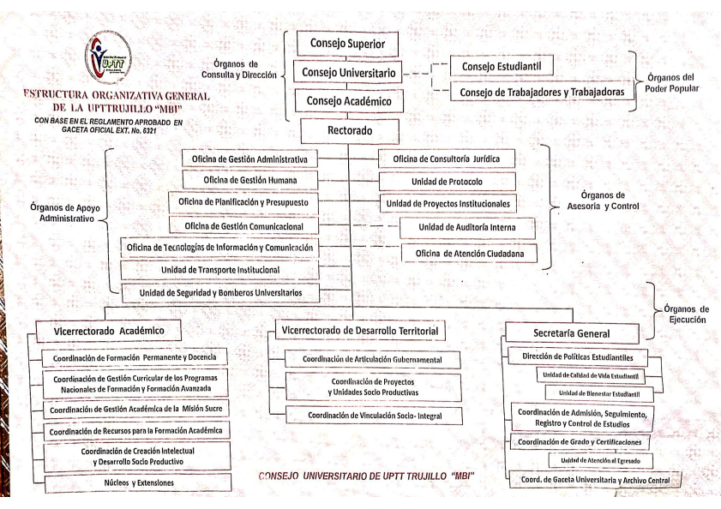
Fuente: Universidad (2026).

1.1.3 Localización Geográfica.
El proyecto se desarrolla en el Núcleo Universitario “Dr. Pablo Viloria” - La Beatriz, perteneciente a la Universidad Politécnica Territorial del Estado Trujillo “Mario Briceño Iragorry”, ubicado en el estado Trujillo, municipio Valera, parroquia La Beatriz.
La institución se encuentra situada específicamente en la Urbanización La Beatriz, al final de la cuarta etapa, adyacente al Parque Botánico, en el lugar donde retornan las unidades de transporte público de la zona.
La dirección de la institución corresponde a: UPTTMBI Núcleo “Dr. Pablo Viloria” - La Beatriz Urbanización La Beatriz, Valera 3101 Estado Trujillo, Venezuela
Coordenadas geográficas aproximadas: Latitud 9.290691 Longitud -70.613537
La coordinación del Programa Nacional de Formación en Contaduría Pública se encuentra ubicada dentro de la Torre A de la institución, específicamente en el tercer piso, donde se desarrollan las actividades administrativas y académicas relacionadas con el programa.
Figura 2. Ubicación geográfica de la Universidad Politécnica Territorial del Estado Trujillo “Mario Briceño Iragorry”, Núcleo Dr. Pablo Viloria - La Beatriz.
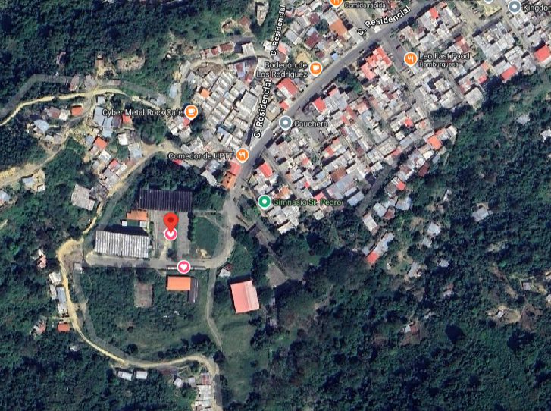
Fuente: Google Maps (2026).

1.1.4 Reseña Histórica.
La Universidad Politécnica Territorial del Estado Trujillo “Mario Briceño Iragorry” tiene su origen en el Instituto Universitario de Tecnología del Estado Trujillo (IUTET), institución creada el 1 de agosto de 1978 mediante decreto presidencial N.º 2275, como parte de las políticas educativas orientadas a la formación de recurso humano calificado para contribuir al desarrollo regional y nacional. Las actividades académicas del instituto iniciaron formalmente el 5 de mayo de 1980.
Posteriormente, la institución experimentó un proceso de expansión territorial con la creación de diferentes extensiones universitarias en distintas localidades del estado Trujillo, con el objetivo de ampliar el acceso a la educación superior y atender las necesidades formativas de la población. Entre estas extensiones se encuentran los actuales núcleos territoriales ubicados en Boconó, El Dividive y la ciudad de Trujillo.
Durante el año 1997 el IUTET inició un proceso de modernización institucional orientado a fortalecer la formación de profesionales capaces de responder a los desafíos del entorno social, económico y productivo del país. Este proceso impulsó cambios significativos en la estructura académica y en la orientación formativa de la institución.
Posteriormente, en el marco de la Misión Alma Mater, impulsada en el año 2006 con el propósito de transformar el sistema de educación universitaria venezolano, se planteó la conversión de los institutos universitarios de tecnología en universidades politécnicas territoriales, orientadas a fortalecer la vinculación entre la universidad, el desarrollo territorial y las necesidades del pueblo venezolano.
Finalmente, el 2 de mayo de 2014, mediante el Decreto Presidencial N.º 938, publicado en la Gaceta Oficial N.º 40.403, se formalizó la creación de la Universidad Politécnica Territorial del Estado Trujillo “Mario Briceño Iragorry”, consolidando así el proceso de transformación institucional del antiguo IUTET.
Desde entonces, la universidad ha orientado su desarrollo académico hacia la formación integral de profesionales vinculados con los procesos de desarrollo territorial, la innovación tecnológica y la participación activa en proyectos socio comunitarios.

1.1.5 Instituciones u Organizaciones Vinculadas al Proyecto.
El desarrollo del presente proyecto socio tecnológico implica la participación de diferentes instituciones vinculadas, directa o indirectamente, al funcionamiento del Programa Nacional de Formación en Contaduría Pública.
En primer lugar, está la Universidad Politécnica Territorial del Estado Trujillo «Mario Briceño Iragorry», institución que constituye el espacio académico donde se desarrolla el proyecto y donde se generan los procesos formativos que dan origen a los proyectos de investigación comunitaria integradora.
También participa la Coordinación del Programa Nacional de Formación en Contaduría Pública, encargada de gestionar los procesos académicos relacionados con la planificación, el registro y el seguimiento de los proyectos desarrollados por los estudiantes del programa.
También están vinculados los estudiantes del PNF en Contaduría Pública, que desarrollan sus proyectos socio comunitarios como parte de su proceso formativo, así como los docentes tutores, que orientan el desarrollo académico de dichos proyectos.
Finalmente, también se consideran actores vinculados a las comunidades organizadas, consejos comunales y organizaciones sociales donde los estudiantes desarrollan sus proyectos socio comunitarios, ya que estos espacios constituyen el ámbito de aplicación de los proyectos de investigación comunitaria integradora.

1.2 Problemas, Necesidades o Intereses del Contexto.
En todo proceso investigativo orientado a la resolución de problemáticas institucionales resulta fundamental identificar y analizar las necesidades presentes en el contexto donde se desarrolla el proyecto. La determinación de los problemas o necesidades permite comprender la situación actual de la organización y establecer las bases para el diseño de soluciones pertinentes que contribuyan a mejorar sus procesos internos.
Según Arias (2012), la identificación del problema constituye uno de los elementos más importantes dentro de una investigación, ya que representa la situación que requiere ser analizada y transformada mediante la aplicación de conocimientos científicos o tecnológicos. De igual forma, Hernández, Fernández y Baptista (2014) señalan que el análisis del contexto permite detectar necesidades reales dentro de una organización, lo que facilita la formulación de propuestas orientadas a la mejora de sus procesos.
En el caso del Programa Nacional de Formación en Contaduría Pública de la Universidad Politécnica Territorial del Estado Trujillo Mario Briceño Iragorry, se identificó una serie de dificultades relacionadas con la gestión y organización de la información correspondiente a los Proyectos Socio Integradores (PSI) desarrollados por los estudiantes del programa. Actualmente, la información de estos proyectos se gestiona principalmente mediante archivos físicos, documentos digitales dispersos y soportes ópticos como discos compactos (CD), lo cual dificulta el acceso rápido a la información, la consulta de antecedentes y la generación de reportes académicos.
En este sentido, el análisis de los problemas, necesidades e intereses del contexto permitirá comprender las limitaciones existentes en los procesos actuales de gestión de la información académica, lo cual constituye el punto de partida para el desarrollo de una propuesta tecnológica orientada a optimizar dichos procesos dentro del programa académico.

1.2.1 Descripción del Diagnóstico Situacional.
El diagnóstico situacional es una fase fundamental en el desarrollo de los proyectos socio tecnológicos, ya que permite analizar la realidad de una organización para identificar sus puntos fuertes, débiles, oportunidades y amenazas. Según Chiavenato (2017), el diagnóstico organizacional evalúa el estado actual de los procesos internos de una institución y facilita la identificación de los factores que influyen en su funcionamiento y desempeño.
En el marco del presente proyecto, el diagnóstico situacional se realizó mediante visitas al área de coordinación del Programa Nacional de Formación en Contaduría Pública del núcleo universitario Dr. Pablo Viloria, donde se mantuvo una entrevista con la coordinadora del programa, la Sra. Evelyn Briceño, así como conversaciones con miembros del equipo académico del departamento.
Durante estas visitas, se observó que la gestión de los Proyectos Socio Integradores (PSI) se lleva a cabo principalmente mediante registros físicos organizados en carpetas archivadoras, que en muchos casos están acompañados de documentos digitales almacenados en discos compactos (CD) o archivos en formato Word. Para facilitar la búsqueda manual de los proyectos, el personal de coordinación clasifica cada trabajo con etiquetas o notas en las que se identifican variables o palabras clave relacionadas con el contenido del proyecto.
Este método presenta diversas limitaciones, ya que la búsqueda de información requiere revisar manualmente múltiples documentos, lo cual consume tiempo y dificulta el acceso rápido a los antecedentes investigativos que solicitan los estudiantes y docentes del programa. La ausencia de un sistema digital centralizado dificulta la generación de reportes institucionales relacionados con los proyectos desarrollados por los estudiantes.
También se identificó la necesidad de contar con un sistema que permita registrar formalmente los proyectos desde el momento en que se inscriben en el Trayecto II, Trimestre II, según lo establecido en la normativa académica del programa. Esto permitiría realizar un seguimiento del estado de cada proyecto, identificando cuáles se encuentran en proceso, cuáles han avanzado en su desarrollo y cuáles se encuentran en fase de defensa.
Para estructurar el análisis estratégico del diagnóstico, se empleó la herramienta Matriz FODA, la cual permite identificar los factores internos y externos que influyen en la situación actual del contexto estudiado.

Descripción de las Visitas.
Con la finalidad de obtener información directa del contexto de estudio, se realizaron visitas a la coordinación del Programa Nacional de Formación en Contaduría Pública de la Universidad Politécnica Territorial del Estado Trujillo Mario Briceño Iragorry. En este sentido, dichas visitas permitieron establecer contacto con los actores involucrados, así como observar de manera directa las condiciones en las que se desarrolla la gestión de los Proyectos Socio Integradores (PSI).
En primer lugar, se efectuó una primera visita en fecha 13 de febrero de 2026. Durante esta jornada el equipo de investigación realizó la presentación formal ante la coordinadora del programa, la Licenciada Evelyn Briceño, con el propósito de exponer los objetivos del proyecto. De igual manera, se procedió a la firma de la carta de aceptación, documento que autoriza el desarrollo del proyecto dentro de la coordinación.
Por otra parte, en esta misma visita se estableció la planificación de las futuras jornadas de trabajo, acordando un cronograma de asistencia los días lunes, miércoles y viernes en horario comprendido entre las 7:45 a.m. y las 12:45 p.m., siendo este el período en el cual la coordinadora se encuentra disponible en la institución. En consecuencia, esta organización permitió estructurar el proceso de recolección de información de forma sistemática.

Figura 3. Primera visita - Presentación del equipo y firma de carta de aceptación.
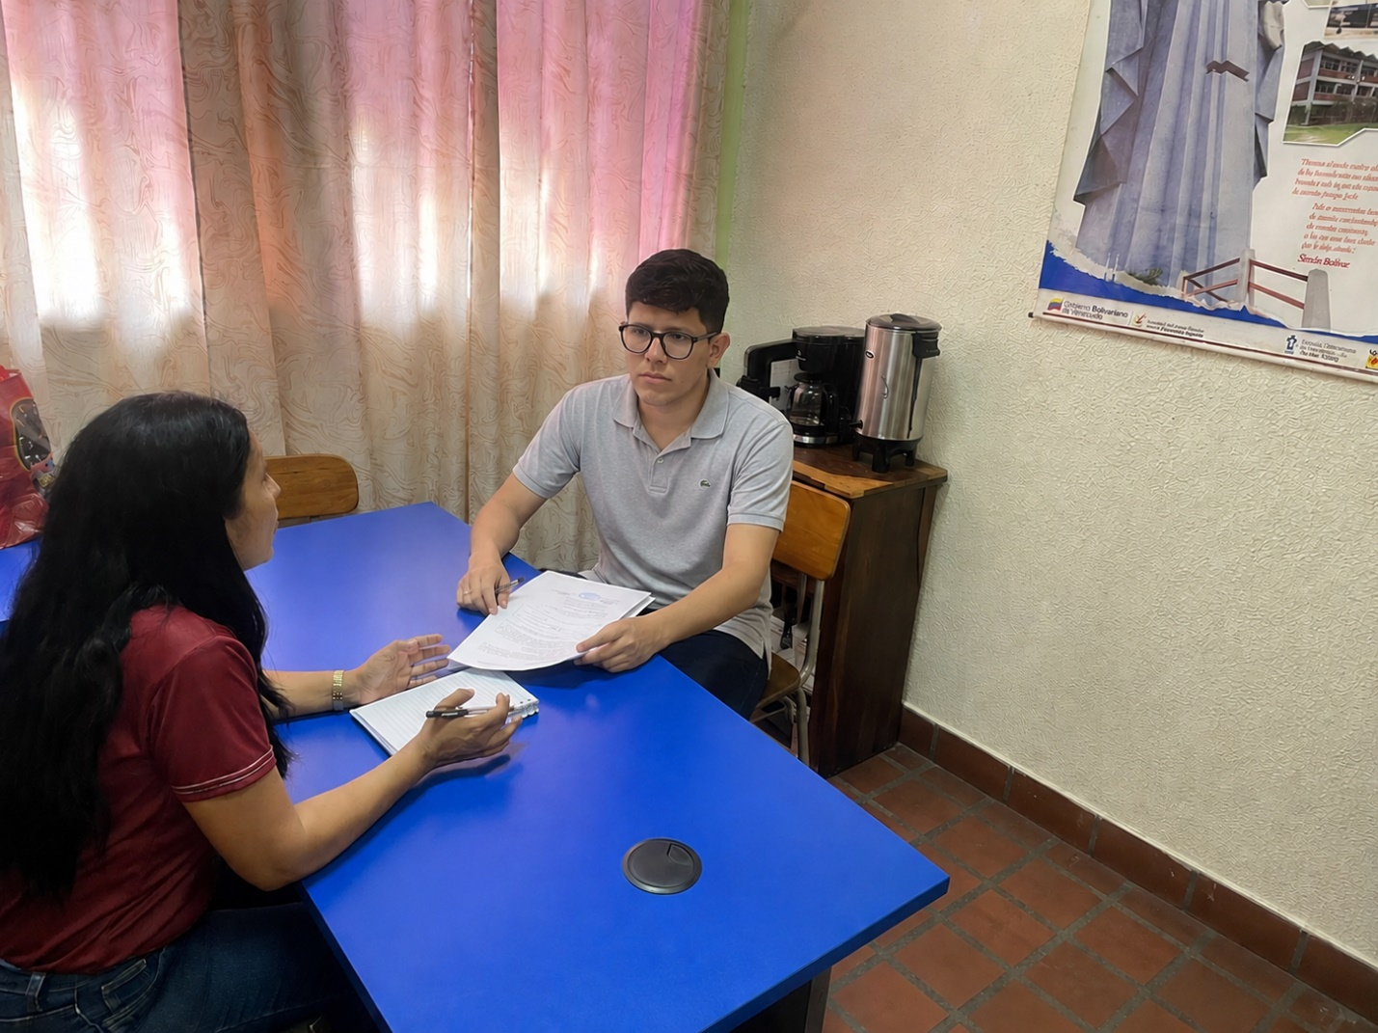
Fuente: Equipo de Investigación (2026).

Posteriormente, se llevó a cabo una segunda visita en fecha 03 de marzo de 2026. En este sentido, durante dicha jornada se realizó una entrevista no estructurada a la coordinadora, con el objetivo de identificar las principales problemáticas presentes en la gestión de los proyectos académicos. Además, se efectuó la observación directa del área de archivo, donde se evidenció que los Proyectos Socio Integradores se encuentran almacenados en cajas físicas, acompañados de discos compactos y documentos impresos, algunos de los cuales presentan etiquetado manual.
Durante el desarrollo de la entrevista, la coordinadora manifestó diversas necesidades relacionadas con la organización de la información, destacando la dificultad para localizar antecedentes, el tiempo prolongado en los procesos de búsqueda y la necesidad de contar con herramientas que permitan generar reportes, registrar proyectos y consultar información de manera eficiente. De igual manera, se evidenció la importancia de disponer de datos actualizados para la planificación académica, específicamente en lo relacionado con la cantidad de estudiantes por trayecto y trimestre.
Finalmente, ambas visitas contaron con la participación del equipo de investigación, la coordinadora del programa y personal administrativo (secretaría), lo cual permitió obtener una visión integral de la situación actual. En consecuencia, la información recopilada durante estas jornadas sirvió como base para el desarrollo del diagnóstico situacional y la identificación de las necesidades presentes en la coordinación.

Figura 4. Segunda visita - Entrevista con la coordinadora del PNF Contaduría Pública.
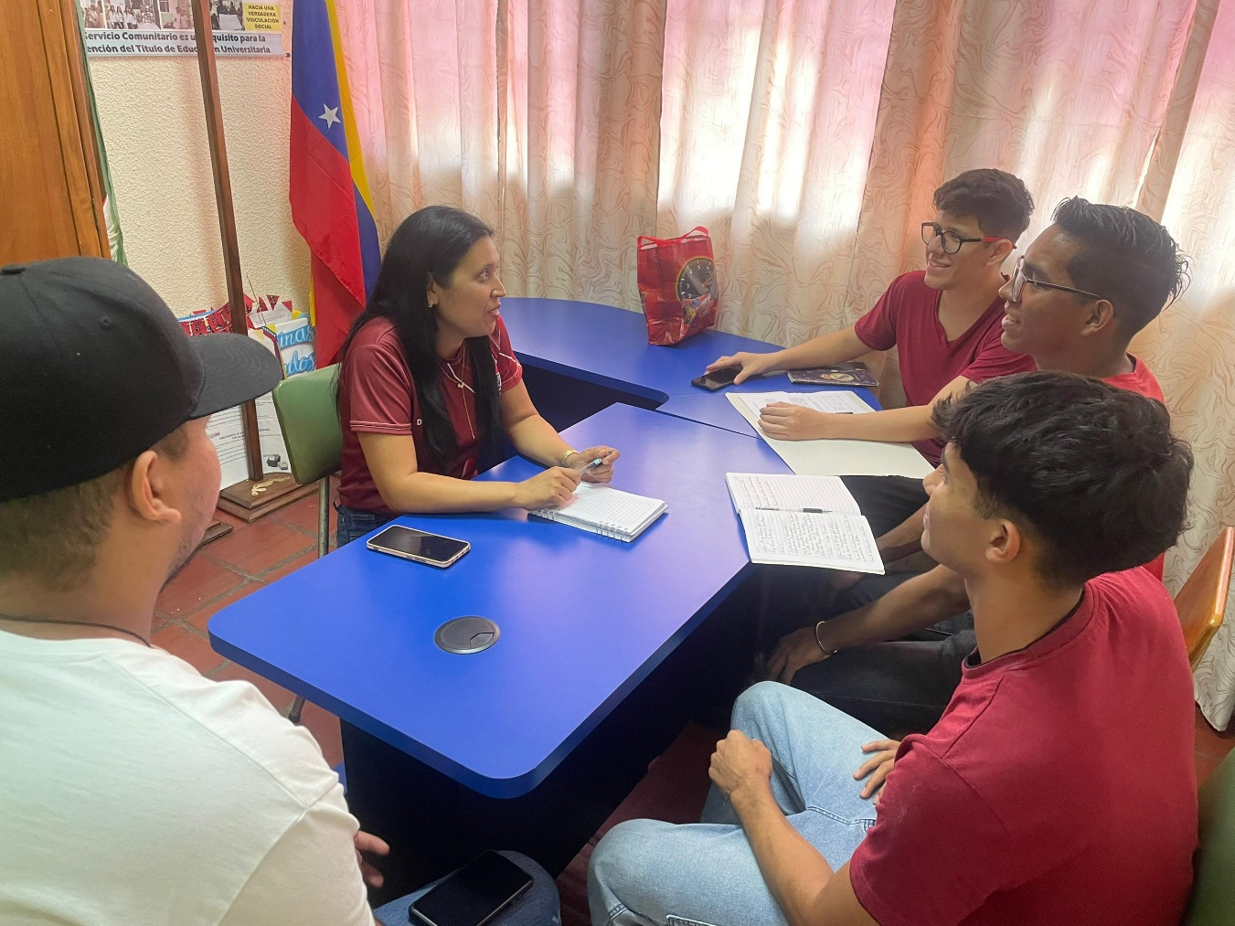
Fuente: Equipo de Investigación (2026).

Continuando con el proceso de levantamiento de información para el desarrollo del proyecto, se realizó una tercera visita a la coordinación del PNF de Contaduría Pública de la Universidad Politécnica Territorial del Estado Trujillo Mario Briceño Iragorry el lunes 06 de abril. En este sentido, dicha visita tuvo como propósito profundizar en los requerimientos funcionales del sistema propuesto, así como recopilar información académica y administrativa necesaria para estructurar correctamente la solución tecnológica planteada.
Se sostuvo una conversación técnica con la coordinadora Evelyn Briceño, quien explicó aspectos relacionados con la organización académica de los trayectos, proyectos y requisitos de avance de los estudiantes dentro del programa de formación. De igual manera, se proporcionó información referente a los nombres oficiales de las unidades curriculares de proyecto en cada trayecto, las certificaciones académicas otorgadas y las condiciones requeridas para el avance estudiantil dentro del PNF.
Durante la visita se revisaron documentos institucionales y archivos relacionados con el Documento Rector del programa, permitiendo identificar elementos importantes para la estructura académica y funcional del sistema. Además, se evidenció nuevamente la gran cantidad de carpetas físicas y documentos almacenados en la coordinación, situación que reafirmó la necesidad de implementar mecanismos automatizados para el manejo de la información.
Se realizó el intercambio de archivos digitales y documentación complementaria entre la coordinadora y el equipo de investigación, con el objetivo de facilitar el análisis de la información requerida para el diseño de la base de datos y la organización de los módulos del sistema.
Finalmente, durante esta tercera visita también se efectuó el registro fotográfico de las actividades desarrolladas y de los equipos utilizados dentro de la coordinación, dejando evidencia del proceso de investigación y participación activa entre la comunidad institucional y el equipo investigador.

Figura 5. Tercera visita realizada en la coordinación del PNF de Contaduría Pública.
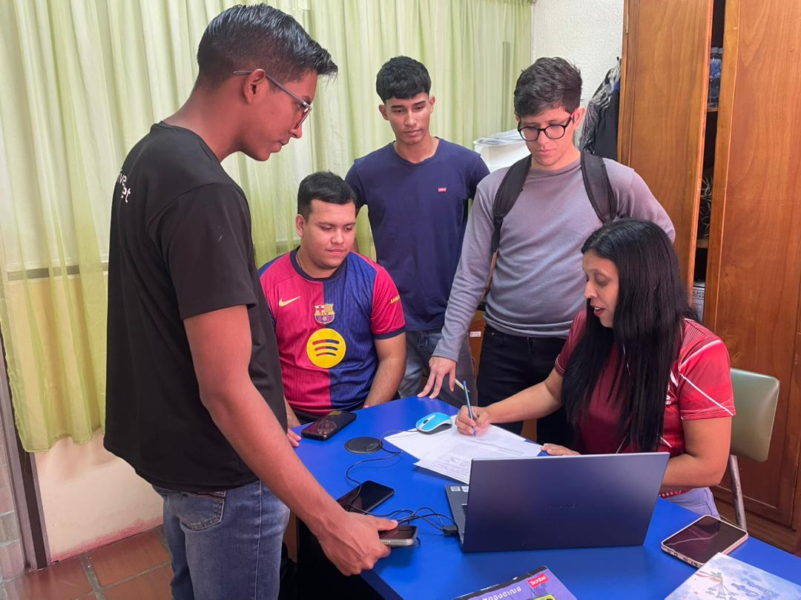
Fuente: Equipo de Investigación (2026).

Matriz FODA.
FORTALEZAS (F) | OPORTUNIDADES (O)
Existencia de registros físicos de los Proyectos Socio Integradores. | Posibilidad de implementar herramientas tecnológicas para optimizar la gestión.
Disponibilidad de personal administrativo (coordinadora y secretaria). | Apoyo institucional para el desarrollo de proyectos académicos.
Clasificación básica de algunos proyectos mediante etiquetas manuales. | Acceso a tecnologías de desarrollo como Python y MySQL.
Disposición de la coordinación para mejorar los procesos actuales. | Integración de soluciones informáticas en procesos académicos.
DEBILIDADES (D) | AMENAZAS (A)
Desorganización en el almacenamiento de los proyectos. | Pérdida de información por deterioro físico de documentos.
Uso de métodos manuales para la búsqueda de información. | Incremento constante de proyectos archivados.
Ausencia de una base estructurada de datos. | Dependencia del conocimiento del personal para ubicar información.
Tiempo excesivo en la localización de antecedentes. | Posibles errores humanos en el manejo de documentos.
Fuente: Equipo de Investigación (2026)

Matriz CAME.
CORREGIR (D) | AFRONTAR (A)
Implementar mecanismos para organizar la información de los proyectos. | Establecer medidas que reduzcan el riesgo de pérdida de información.
Optimizar los procesos de búsqueda de antecedentes. | Diseñar estrategias para manejar el crecimiento de proyectos.
Reducir la dependencia de métodos manuales. | Minimizar errores humanos en la gestión de documentos.
Mejorar el control y registro de los proyectos. | Garantizar la conservación de la información académica.
MANTENER (F) | EXPLOTAR (O)
Conservación de los registros existentes. | Implementación de soluciones tecnológicas para automatizar procesos.
Participación activa del personal administrativo. | Uso de herramientas de desarrollo como Python y MySQL.
Clasificación inicial de algunos proyectos. | Modernización de la gestión académica.
Disposición institucional para mejorar procesos. | Optimización del acceso a la información académica.
Fuente: Equipo de Investigación (2026)

1.2.2 Identificación de Necesidades.
La identificación de necesidades constituye una fase fundamental dentro del diagnóstico situacional, ya que permite reconocer las problemáticas existentes desde la perspectiva de los actores involucrados en el contexto estudiado. En este sentido, según Hernández, Fernández y Baptista (2014), la recolección de información a través de diferentes fuentes facilita la comprensión de las necesidades reales, permitiendo orientar la propuesta de solución hacia resultados pertinentes y viables.
En función de lo anterior, durante el proceso de diagnóstico se aplicaron técnicas como la observación directa y la entrevista no estructurada a los actores principales vinculados con la gestión de los Proyectos Socio Integradores (PSI) en la coordinación del Programa Nacional de Formación en Contaduría Pública de la Universidad Politécnica Territorial del Estado Trujillo Mario Briceño Iragorry.
En este sentido, se identificaron tres grupos focales principales: coordinación, docentes y estudiantes, quienes manifestaron diversas necesidades relacionadas con el acceso, organización y disponibilidad de la información académica.

Necesidades del Grupo Focal: Coordinación.
La coordinación del programa representa el eje central en la gestión de la información académica, por lo cual sus necesidades están directamente relacionadas con la organización y control de los proyectos.
Entre las principales necesidades se destacan:
- Organización eficiente de los Proyectos Socio Integradores archivados.
- Acceso rápido a los antecedentes académicos cuando son solicitados.
- Control del registro y estado de los proyectos (en proceso, avanzados, en defensa).
- Disponibilidad de información estructurada para la toma de decisiones.
- Reducción del tiempo empleado en la búsqueda de información.

Necesidades del Grupo Focal: Docentes.
Los docentes requieren acceso a información académica para orientar el desarrollo de los proyectos de los estudiantes.
En este sentido, se identificaron las siguientes necesidades:
- Disponibilidad de antecedentes para orientar investigaciones.
- Acceso oportuno a información de proyectos anteriores.
- Apoyo por parte de la coordinación en la búsqueda de información.
- Consulta rápida de proyectos según área o temática.

Necesidades del Grupo Focal: Estudiantes
Los estudiantes constituyen los principales beneficiarios del acceso a la información académica, especialmente durante el desarrollo de sus proyectos.
Entre sus necesidades destacan:
- Acceso a antecedentes para el desarrollo de los PSI.
- Disponibilidad de información confiable y organizada.
- Reducción del tiempo de espera para obtener información.
- Facilidad para ubicar proyectos relacionados con su tema de estudio.

A partir del análisis de los tres grupos focales, se evidencia que la necesidad principal se centra en la optimización de la gestión de la información académica, específicamente en lo relacionado con la organización, acceso y disponibilidad de los Proyectos Socio Integradores.

Matriz.
Necesidad | Impacto | Frecuencia | Viabilidad | Total
Dificultad para encontrar antecedentes | 3 | 3 | 3 | 9
Pérdida de proyectos | 3 | 2 | 3 | 8
Falta de organización de la información | 3 | 3 | 2 | 8
Tiempo excesivo de búsqueda | 3 | 3 | 2 | 8
Falta de control de los proyectos | 2 | 2 | 3 | 7
Fuente: Equipo de Investigación (2026).
A partir de la matriz de evaluación, se evidencia que la necesidad con mayor puntuación corresponde a la dificultad para encontrar antecedentes de proyectos, la cual presenta un alto impacto dentro de la coordinación, una alta frecuencia en su ocurrencia y una alta viabilidad de solución mediante el uso de herramientas tecnológicas.
En consecuencia, esta necesidad se encuentra directamente vinculada con el problema central previamente definido, ya que refleja las deficiencias existentes en la gestión de la información académica dentro de la coordinación del programa.

1.2.3 Jerarquización de las Necesidades.
Una vez identificadas las necesidades presentes en el contexto estudiado, es necesario establecer un proceso de jerarquización que permita determinar cuál de ellas constituye el problema principal que será abordado por el proyecto. De acuerdo con Kerlinger y Lee (2002), la jerarquización de problemas permite priorizar las situaciones que requieren una intervención inmediata, tomando en cuenta su impacto dentro de la organización y la posibilidad de aplicar soluciones viables.
En el caso del Programa Nacional de Formación en Contaduría Pública, el análisis de la información obtenida durante el diagnóstico situacional permitió identificar que la principal dificultad se relaciona con la gestión manual de la información correspondiente a los Proyectos Socio Integradores.
Aunque existen diversas necesidades dentro del contexto analizado, la ausencia de un sistema digital para organizar, almacenar y consultar la información de los proyectos representa el problema central que afecta el funcionamiento del proceso administrativo dentro del programa. Esta situación genera dificultades para la búsqueda de antecedentes investigativos, limita la generación de reportes académicos y aumenta el riesgo de pérdida de información importante.
Luego de analizar las diferentes necesidades detectadas, se determinó que la problemática principal a abordar mediante el desarrollo del presente proyecto consiste en la falta de un sistema informático que permita gestionar de forma eficiente la información de los Proyectos Socio Integradores dentro del Programa Nacional de Formación en Contaduría Pública.
Esta problemática constituye el eje central del proyecto sociotecnológico, ya que su solución permitirá optimizar los procesos de organización, consulta y control de la información académica relacionada con los proyectos desarrollados por los estudiantes del programa.

1.2.3.1 Problema Central.
El análisis del diagnóstico situacional realizado en la coordinación del Programa Nacional de Formación en Contaduría Pública de la Universidad Politécnica Territorial del Estado Trujillo Mario Briceño Iragorry permitió identificar una problemática directamente relacionada con la gestión de la información académica de los Proyectos Socio Integradores (PSI).
En este sentido, se evidenció que actualmente la información de los proyectos se encuentra almacenada en cajas físicas, carpetas y discos compactos, lo cual dificulta su organización, acceso y control. Además, el proceso de búsqueda de antecedentes resulta lento e ineficiente, pudiendo tardar varios días e incluso semanas, lo que afecta directamente el desarrollo académico de los estudiantes.
Por otra parte, la ausencia de mecanismos organizados para el manejo de esta información genera pérdida de documentos y limita la disponibilidad oportuna de los antecedentes requeridos por docentes y estudiantes.
En consecuencia, el problema central del presente proyecto se define como:
Deficiencia en la gestión, organización y acceso a la información de los Proyectos Socio Integradores en la coordinación del PNF de Contaduría Pública.

1.2.3.2 Causas del Problema.
El problema identificado tiene su origen en múltiples factores relacionados con los métodos actuales de organización de la información dentro de la coordinación.
En primer lugar, se identifican las siguientes causas directas:
- Uso de archivos físicos (cajas, carpetas y CD) para almacenar los proyectos.
- Ausencia de una estructura organizada para clasificar los antecedentes académicos.
- Procesos manuales para la búsqueda y recuperación de la información.
- Falta de control en el registro y seguimiento de los proyectos.
Por otra parte, existen causas indirectas que agravan la situación:
- Incremento progresivo del número de proyectos archivados a lo largo de los años.
- Falta de herramientas tecnológicas para la gestión de la información académica.
- Dependencia del conocimiento del personal para ubicar los documentos.
- Limitaciones en los procesos administrativos de la coordinación.
Estas causas, en conjunto, generan un entorno de desorganización que afecta la eficiencia en el manejo de la información académica.

1.2.3.3 Efectos del Problema.
La problemática descrita genera diversas consecuencias que impactan directamente el funcionamiento de la coordinación y el desarrollo académico de los estudiantes.
Entre los efectos directos se destacan:
- Retrasos en la entrega de antecedentes solicitados por estudiantes y docentes.
- Dificultad para localizar información específica dentro de los archivos.
- Pérdida de proyectos debido a la mala organización.
De la misma manera, se identifican efectos indirectos, tales como:
- Afectación en el desarrollo de los Proyectos Socio Integradores por falta de información oportuna.
- Limitaciones en el apoyo académico brindado por la coordinación.
- Baja eficiencia en los procesos administrativos relacionados con los proyectos.
- Desorganización progresiva del archivo institucional.
En consecuencia, estos efectos evidencian la necesidad de mejorar los mecanismos de gestión de la información dentro de la coordinación.

1.2.3.4 Árbol del Problema.
A continuación, se muestra de manera grafica el árbol de problemas donde se puede observar que el problema central, causas y consecuencias son las ya mencionadas anteriormente.
Figura 5. Árbol del Problema.
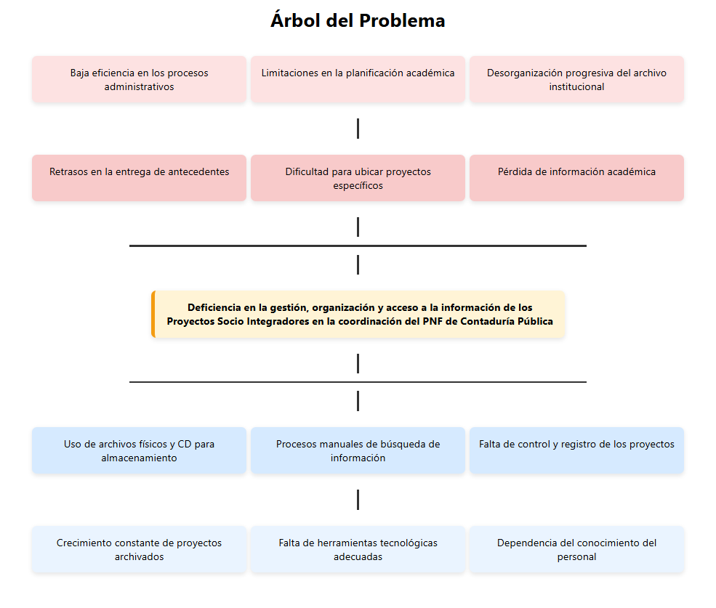
Fuente: Equipo de Investigación (2026).
1.3 Propuesta de Solución.
Luego del análisis del diagnóstico situacional y la identificación de necesidades presentes en la coordinación del Programa Nacional de Formación en Contaduría Pública de la Universidad Politécnica Territorial del Estado Trujillo Mario Briceño Iragorry, se hace necesario plantear una alternativa que permita mejorar los procesos relacionados con la gestión de la información académica de los Proyectos Socio Integradores (PSI).
En este sentido, tal como lo plantea Pressman (2014), el desarrollo de sistemas informáticos constituye una herramienta fundamental para optimizar procesos organizacionales, permitiendo mejorar la eficiencia, reducir errores y facilitar el acceso a la información.
A continuación, se proponen diversas alternativas tecnológicas orientadas a dar respuesta a la problemática identificada.

1.3.1 Alternativas de Solución.
A partir del análisis realizado, se plantean las siguientes alternativas:
Alternativa 1: Digitalización básica de documentos
Consiste en la organización de los proyectos mediante carpetas digitales almacenadas en equipos de la coordinación.
Ventajas:
- Fácil implementación.
- Bajo costo.
Desventajas:
- No permite búsquedas avanzadas.
- No genera reportes.
- Mantiene desorganización estructural.

Alternativa 2: Uso de hojas de cálculo (Excel)
Consiste en registrar la información de los proyectos en archivos estructurados.
Ventajas:
- Permite cierto nivel de organización.
- Fácil uso.
Desventajas:
- Limitaciones en volumen de datos.
- No permite control integral.
- No automatiza procesos.

Alternativa 3: Desarrollo de un sistema informático de escritorio
Consiste en la creación de una aplicación desarrollada en Python con base de datos MySQL que permita gestionar de manera estructurada la información de los proyectos.
Ventajas:
- Centraliza la información.
- Permite búsquedas rápidas y específicas.
- Genera reportes automáticos.
- Mejora el control de los proyectos.
Desventajas:
- Requiere desarrollo técnico.
- Necesita capacitación básica del usuario.

1.3.2 Matriz de Evaluación de Alternativas
Criterios:
- Funcionalidad
- Costo
- Eficiencia
- Adaptabilidad
Escala: 1 (Bajo) – 3 (Alto)
Alternativa | Funcionalidad | Costo | Eficiencia | Adaptabilidad | Total
Digitalización básica | 1 | 3 | 1 | 2 | 7
Uso de Excel | 2 | 3 | 2 | 2 | 9
Sistema de escritorio | 3 | 2 | 3 | 3 | 11
Fuente: Equipo de Investigación (2026).

1.3.3 Selección de la Alternativa.
De acuerdo con los resultados obtenidos en la matriz de evaluación, la alternativa con mayor puntuación corresponde al desarrollo de un sistema informático de escritorio, ya que ofrece mayores beneficios en términos de funcionalidad, eficiencia y capacidad de adaptación a las necesidades de la coordinación.
En consecuencia, se selecciona esta alternativa como la solución más viable para atender la problemática identificada, ya que permitirá optimizar la gestión de la información académica y mejorar los procesos administrativos relacionados con los Proyectos Socio Integradores.

1.3.4 Descripción de la Propuesta Seleccionada.
La propuesta consiste en el desarrollo de un sistema de escritorio utilizando Python como lenguaje de programación y MySQL como gestor de base de datos, orientado a la gestión integral de la información de los Proyectos Socio Integradores del PNF de Contaduría Pública.
Este sistema permitirá:
- Registrar proyectos con sus datos principales.
- Realizar búsquedas por diferentes criterios (título, estudiante, variables).
- Consultar antecedentes de forma rápida.
- Generar reportes académicos.
- Llevar control del estado de los proyectos.
En este sentido, la implementación de esta herramienta contribuirá a mejorar la eficiencia en los procesos de la coordinación, reduciendo tiempos de búsqueda y minimizando la pérdida de información.

1.3.5 Objetivos del Proyecto.
Los objetivos de investigación constituyen los lineamientos que orientan el desarrollo del proyecto, permitiendo definir con claridad lo que se pretende alcanzar. En este sentido, según Hurtado (2010), los objetivos deben expresar de manera precisa las acciones a realizar, manteniendo coherencia con la problemática identificada y la solución propuesta.
En consecuencia, los objetivos planteados a continuación se encuentran directamente vinculados con la mejora de la gestión de la información académica de los Proyectos Socio Integradores en la coordinación del Programa Nacional de Formación en Contaduría Pública de la Universidad Politécnica Territorial del Estado Trujillo Mario Briceño Iragorry.

1.3.5.1 Objetivo General.
Desarrollar un sistema informático de escritorio que permita optimizar la gestión, organización y acceso a la información de los Proyectos Socio Integradores en la coordinación del PNF de Contaduría Pública de la Universidad Politécnica Territorial del Estado Trujillo Mario Briceño Iragorry.

1.3.5.2 Objetivos Específicos.
- Diagnosticar la situación actual de la gestión de los Proyectos Socio Integradores en la coordinación del PNF de Contaduría Pública.
- Diseñar la estructura del sistema informático, considerando los requerimientos funcionales para la gestión de la información académica.
- Desarrollar el sistema informático de escritorio utilizando herramientas tecnológicas adecuadas para el registro, búsqueda y control de los proyectos.
- Evaluar el funcionamiento del sistema desarrollado, verificando su aporte en la optimización de los procesos administrativos.

1.3.5.3 Árbol del Objetivos.
El árbol de objetivos constituye una herramienta que permite transformar el problema central en un propósito positivo, estableciendo relaciones entre los medios (soluciones) y los fines (resultados esperados). En este sentido, según Ander-Egg (2003), esta técnica facilita la visualización de las acciones necesarias para alcanzar una situación deseada a partir de un problema previamente identificado.
En consecuencia, el árbol de objetivos se construye como una representación inversa del árbol de problemas, donde las causas se convierten en medios y los efectos en fines, permitiendo orientar de manera clara la solución planteada.

Figura 6. Árbol de objetivos.
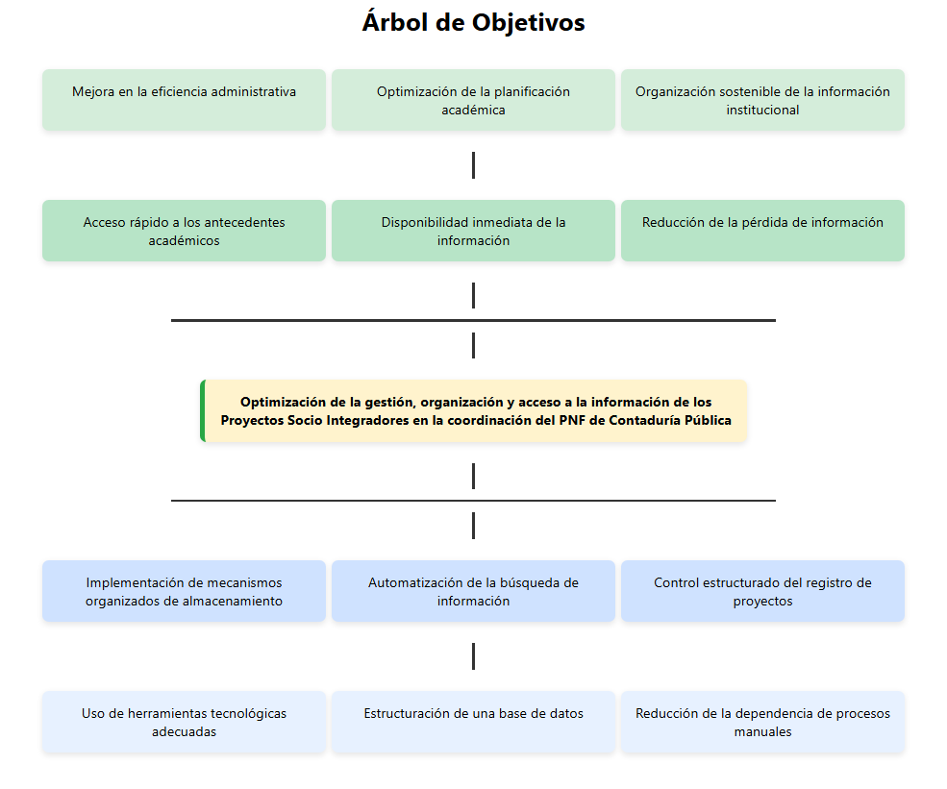
Fuente: Equipo de Investigación (2026).

1.3.6 Plan de Acción.
El plan de acción constituye una herramienta fundamental para la ejecución del proyecto, ya que permite organizar de manera estructurada las actividades necesarias para el logro de los objetivos planteados. En este sentido, según Chiavenato (2007), la planificación de acciones facilita la asignación de responsabilidades, tiempos y recursos, garantizando el cumplimiento eficiente de las metas establecidas.
En consecuencia, el plan de acción se presenta como una guía operativa que orienta el desarrollo del sistema propuesto.

Objetivo Específico | Actividades | Responsable | Recursos | Tiempo | Resultado Esperado
Diagnosticar la situación actual | Realizar visitas a la coordinación | Equipo de investigación | Cuaderno, entrevistas | 1 semana | Información recopilada
 | Aplicar entrevistas a la coordinadora | Equipo | Grabadora, guía |  | Identificación del problema
 | Observación del archivo | Equipo | Cámara |  | Evidencia del diagnóstico
Diseñar el sistema | Definir requerimientos del sistema | Equipo | Laptop | 2 semanas | Estructura del sistema
 | Modelar base de datos | Equipo | MySQL |  | Diseño lógico
 | Diseñar interfaz | Equipo | Software de diseño |  | Prototipo
Desarrollar el sistema | Programar módulos del sistema | Equipo | Python | 4 semanas | Sistema funcional
 | Integrar base de datos | Equipo | MySQL |  | Sistema conectado
 | Implementar búsquedas y reportes | Equipo | Librerías |  | Funcionalidades completas
Evaluar el sistema | Realizar pruebas del sistema | Equipo | PC | 1 semana | Validación del sistema
 | Corregir errores detectados | Equipo | Software |  | Sistema optimizado
 | Presentar resultados | Equipo | Informe |  | Proyecto finalizado
Fuente: Equipo de Investigación (2026).

1.3.7 Justificación e Impacto Social de la Alternativa de Solución.
La justificación de un proyecto constituye la explicación de las razones que sustentan su desarrollo, destacando su importancia dentro del contexto donde será ejecutado. En este sentido, según Balestrini (2006), justificar una investigación implica demostrar su utilidad, relevancia y aportes tanto teóricos como prácticos dentro de una realidad determinada.
El impacto social representa los beneficios que la propuesta generará dentro de la comunidad o institución intervenida, permitiendo transformar situaciones problemáticas mediante alternativas orientadas al mejoramiento de los procesos existentes.
En consecuencia, el presente proyecto sociotecnológico busca contribuir al fortalecimiento de la gestión académica de la coordinación del PNF de Contaduría Pública de la Universidad Politécnica Territorial del Estado Trujillo Mario Briceño Iragorry, mediante el desarrollo de una herramienta tecnológica orientada a optimizar el acceso, organización y control de la información relacionada con los Proyectos Socio Integradores.

Justificación Teórica.
Desde el punto de vista teórico, el proyecto se fundamenta en los principios relacionados con los sistemas de información, bases de datos y automatización de procesos administrativos. En este sentido, autores como Laudon y Laudon (2016) señalan que los sistemas de información permiten recopilar, procesar, almacenar y distribuir información para apoyar la toma de decisiones y mejorar la eficiencia organizacional.
El desarrollo de esta propuesta fortalece los conocimientos vinculados al área de Ingeniería en Informática, específicamente en lo relacionado con la gestión digital de información académica y el uso de herramientas tecnológicas para resolver problemáticas institucionales reales. Además, el proyecto servirá como referencia para futuras investigaciones relacionadas con la automatización de procesos administrativos dentro de instituciones universitarias.

Justificación Técnica.
El proyecto permitirá desarrollar una aplicación de escritorio utilizando el lenguaje de programación Python y el sistema gestor de bases de datos MySQL, herramientas que ofrecen estabilidad, escalabilidad y eficiencia para el manejo de información.
La propuesta facilitará la automatización de procesos que actualmente se realizan de forma manual dentro de la coordinación, tales como:
- registro de proyectos,
- búsqueda de antecedentes,
- clasificación de información,
- generación de reportes,
- y control del estado de los Proyectos Socio Integradores.
En consecuencia, el sistema contribuirá a reducir tiempos de búsqueda, minimizar errores humanos y mejorar el manejo de la información académica.

Justificación Metodológica.
Metodológicamente, el proyecto se desarrolla bajo el enfoque de Investigación Acción Participativa (IAP), debido a que involucra directamente a los actores del contexto estudiado en el proceso de identificación del problema y construcción de la solución.
En este sentido, según Fals Borda (1987), la Investigación Acción Participativa permite integrar el conocimiento científico con la participación activa de la comunidad, promoviendo soluciones orientadas a la transformación social.
Durante el desarrollo del proyecto se realizaron visitas, entrevistas y observaciones directas dentro de la coordinación del PNF de Contaduría Pública, permitiendo recopilar información real sobre las necesidades presentes en el contexto institucional.

Justificación Práctica.
El proyecto posee una alta relevancia debido a que busca solucionar problemas reales presentes en la coordinación del PNF de Contaduría Pública.
En consecuencia, la implementación del sistema permitirá:
- reducir significativamente el tiempo de búsqueda de antecedentes académicos,
- mejorar la organización de los Proyectos Socio Integradores,
- evitar la pérdida de información,
- optimizar la generación de reportes,
- y facilitar el acceso rápido a los registros académicos.
El sistema permitirá transformar procesos que actualmente pueden tardar varios días en ejecutarse, pasando a realizarse en pocos minutos mediante el uso de herramientas digitales.

Justificación Legal.
El presente proyecto se sustenta legalmente en diversos instrumentos jurídicos de la República Bolivariana de Venezuela que promueven el acceso a la tecnología, el desarrollo científico y la transformación social mediante la educación universitaria.
En este sentido, la Constitución de la República Bolivariana de Venezuela (1999) establece en su artículo 110 que el Estado reconocerá el interés público de la ciencia, la tecnología y la innovación como herramientas fundamentales para el desarrollo del país.
La Ley Orgánica de Ciencia, Tecnología e Innovación (LOCTI, 2010) promueve el desarrollo tecnológico orientado a resolver necesidades sociales e institucionales mediante la aplicación del conocimiento científico.
De igual manera, el proyecto se vincula con el Plan de la Patria 2019-2025, específicamente con los objetivos orientados al fortalecimiento de la soberanía tecnológica, modernización de los procesos institucionales y transformación digital de los espacios educativos y administrativos.

Participante/Comunidad.
La interacción desarrollada entre el equipo de investigación y la coordinación del PNF de Contaduría Pública permitió conocer de manera directa las problemáticas presentes en el manejo de la información académica.
Las visitas realizadas facilitaron la participación activa de la coordinadora y del personal administrativo, quienes manifestaron las dificultades existentes relacionadas con la organización y búsqueda de antecedentes académicos.
En consecuencia, el proyecto representa una contribución importante tanto para la comunidad universitaria como para el fortalecimiento de los procesos administrativos institucionales, promoviendo soluciones tecnológicas alineadas con las necesidades reales del contexto social y educativo.

Línea de Investigación del PNF.
El presente proyecto se encuentra enmarcado dentro de la línea de investigación relacionada con el desarrollo de sistemas de información y automatización de procesos administrativos, debido a que plantea la creación de una herramienta tecnológica orientada al manejo eficiente de información académica.
El desarrollo del proyecto integra conocimientos adquiridos en diversas unidades curriculares del Programa Nacional de Formación en Ingeniería en Informática, entre las cuales destacan:
- Bases de Datos,
- Programación,
- Ingeniería del Software,
- Análisis y Diseño de Sistemas,
- y Proyecto Socio Integrador.
En consecuencia, la propuesta contribuye al fortalecimiento de competencias relacionadas con el análisis, diseño e implementación de soluciones tecnológicas aplicadas a contextos reales.
1.3.8 Beneficiarios.
Los beneficiarios del presente proyecto se clasifican en directos e indirectos, tomando en consideración el impacto generado por la implementación del sistema propuesto dentro de la coordinación del PNF de Contaduría Pública.

Beneficiarios Directos.
Beneficiario | Cantidad
Coordinadora del PNF de Contaduría Pública | 1
Secretaria administrativa | 1
Fuente: Equipo de Investigación (2026)

Beneficiarios Indirectos.
Beneficiario | Cantidad Aproximada
Estudiantes del PNF de Contaduría Pública | Mas de 500
Docentes del PNF de Contaduría Pública | Aproximadamente 20
Fuente: Equipo de Investigación (2026).

PARTE II: MARCO REFERENCIAL
El marco referencial constituye el conjunto de fundamentos teóricos, conceptuales y antecedentes que sustentan una investigación. Según Hernández, Fernández y Baptista (2014), el marco teórico representa la recopilación y análisis de conocimientos previos relacionados con el problema de estudio, permitiendo comprender el estado actual del conocimiento y orientar el desarrollo de la investigación. Asimismo, Arias (2012) señala que las bases teóricas proporcionan el sustento científico necesario para explicar las variables involucradas y fundamentar las posibles soluciones planteadas.

En el presente proyecto socio tecnológico, el marco referencial tiene como finalidad sustentar teóricamente el desarrollo de un sistema informático orientado a la gestión integral de los Proyectos Socio Integradores del Programa Nacional de Formación en Contaduría Pública de la Universidad Politécnica Territorial del Estado Trujillo Mario Briceño Iragorry. Para ello, se presentan antecedentes recientes relacionados con sistemas de gestión académica y posteriormente se desarrollan las bases teóricas vinculadas con los sistemas de información, bases de datos, gestión documental y desarrollo de software
2.1 Antecedentes .
Los antecedentes constituyen investigaciones previas relacionadas con el problema objeto de estudio, las cuales permiten conocer los avances alcanzados en el área y sirven de apoyo para fundamentar la investigación. En este sentido, Hernández, Fernández y Baptista (2014) señalan que la revisión de estudios previos facilita la comprensión del fenómeno investigado y contribuye a orientar el desarrollo de nuevas propuestas de solución.

Antecedente 1
Neira Ayala (2022), en su trabajo titulado “Implementación de un sistema de gestión académica en la I.E. Leonor Cerna de Valdiviezo”, tuvo como objetivo implementar un sistema de gestión académica para mejorar los procesos académicos de la institución educativa. La investigación fue de tipo cuantitativo, descriptiva y de diseño no experimental. Para la recolección de información se aplicaron encuestas a docentes de la institución, permitiendo identificar el nivel de satisfacción con el sistema utilizado. Los resultados evidenciaron que el 60 % de los docentes no se encontraba satisfecho con el sistema actual, mientras que el 90 % manifestó estar de acuerdo con la necesidad de implementar un sistema de gestión académica que optimizara los procesos institucionales.
En concordancia con la presente investigación, este trabajo constituye un referente importante debido a que demuestra cómo la implementación de sistemas informáticos permite mejorar la organización, almacenamiento y consulta de información académica. Asimismo, aporta criterios metodológicos y tecnológicos que pueden ser considerados en el desarrollo del sistema inteligente para la gestión integral de la coordinación del PNF de Contaduría Pública.

Antecedente 2
Barragán Rengifo (2024), en su investigación titulada “Propuesta de implementación de un sistema web de gestión académica en la I.E. Internacional Elim Piura, 2024”, tuvo como objetivo proponer la implementación de un sistema web para optimizar el manejo de datos e información dentro de la institución educativa. El estudio se desarrolló bajo un enfoque cuantitativo, descriptivo y de corte transversal, considerando una muestra de 35 trabajadores que interactúan con los procesos académicos. Los resultados reflejaron que el 77 % de los trabajadores manifestó insatisfacción con los procedimientos actuales de gestión documental y académica, mientras que el 97 % aceptó la necesidad de implementar una solución informática para mejorar dichos procesos.
En concordancia con la presente investigación, este antecedente aporta evidencias sobre la importancia de los sistemas web para optimizar la administración de información académica. Además, proporciona elementos de análisis relacionados con la automatización de procesos y la centralización de datos, aspectos fundamentales para el desarrollo del sistema propuesto en la coordinación del PNF de Contaduría Pública.

Antecedente 3
Fernández Carranza y Linarez Villodas (2022), en su trabajo titulado “Sistema Web con inteligencia artificial para el modelo de gestión documental para el área de Ingeniería y SIG, Data Services, 2022”, tuvieron como objetivo determinar la influencia de un sistema web en la gestión documental de la organización. La investigación fue de tipo aplicada y utilizó un diseño experimental de carácter preexperimental. Para el desarrollo de la solución tecnológica se empleó la metodología SCRUM, utilizando PHP como lenguaje de programación, MySQL como gestor de base de datos y tecnologías de inteligencia artificial para optimizar los procesos documentales. Los resultados permitieron mejorar la organización y recuperación de documentos, contribuyendo significativamente a la eficiencia de la gestión documental.
En concordancia con la presente investigación, este estudio resulta relevante debido a que demuestra los beneficios que genera la incorporación de tecnologías inteligentes en los procesos de gestión documental. De igual manera, aporta fundamentos tecnológicos que respaldan el desarrollo de una plataforma capaz de organizar, almacenar y facilitar la consulta de los Proyectos Socio Integradores dentro de la coordinación académica.

Antecedente 4
Maza Ancajima (2023), en su trabajo titulado “Implementación de un sistema Web de gestión académica para el Instituto Superior Tecnológico Privado San Martín de Porres, Tambogrande, 2023”, tuvo como objetivo implementar un sistema web de gestión académica que permitiera optimizar los procesos académicos y administrativos de la institución, debido a que gran parte de sus actividades se realizaban de forma manual y existía riesgo de pérdida de información. La investigación fue de tipo descriptiva, con diseño no experimental y de corte transversal. Para la recolección de datos se trabajó con una muestra de 43 trabajadores entre docentes y personal administrativo. Los resultados reflejaron que el 97,67 % de los encuestados consideró que un sistema web contribuiría a mejorar significativamente los procesos académicos y administrativos, evidenciando la necesidad de incorporar herramientas tecnológicas para la gestión institucional.
En concordancia con la presente investigación, este trabajo constituye un referente importante debido a que demuestra los beneficios de implementar sistemas informáticos para optimizar la gestión académica y administrativa. Asimismo, aporta elementos metodológicos relacionados con la automatización de procesos y la administración eficiente de información académica, aspectos que guardan estrecha relación con el desarrollo del sistema inteligente propuesto para la coordinación del PNF de Contaduría Pública.

Antecedente 5
Aranda Manchay (2023), en su investigación titulada “Sistema de Información para la Gestión Documental de la Facultad de Ingeniería de Sistemas e Informática de la Universidad Nacional de San Martín”, tuvo como objetivo determinar la influencia de un sistema de información en la gestión documental de la facultad. La investigación surgió ante la necesidad de optimizar el flujo de documentos y automatizar procesos que tradicionalmente se realizaban de forma manual. Para ello, se desarrolló e implementó un sistema de información orientado al control, almacenamiento y seguimiento de documentos institucionales. Los resultados evidenciaron mejoras en la organización documental, reducción de tiempos de búsqueda y mayor disponibilidad de la información para los usuarios de la institución.
En concordancia con la presente investigación, este antecedente resulta relevante porque demuestra cómo un sistema de información puede contribuir significativamente a la organización y recuperación eficiente de documentos institucionales. De igual forma, proporciona fundamentos técnicos y funcionales aplicables al sistema propuesto para la gestión de los Proyectos Socio Integradores, especialmente en lo relacionado con el almacenamiento digital, la consulta de información y la administración documental.
2.2 Bases Teóricas o Conceptuales

2.2.1 Sistemas de Información
Los sistemas de información constituyen una herramienta fundamental dentro de las organizaciones modernas debido a que permiten gestionar grandes volúmenes de datos de manera eficiente. Su implementación facilita la recolección, almacenamiento, procesamiento y distribución de información necesaria para apoyar la toma de decisiones y mejorar el desempeño organizacional. En instituciones educativas, estos sistemas han adquirido una gran importancia al contribuir con la automatización de procesos académicos y administrativos que tradicionalmente se realizan de forma manual.
De acuerdo con Laudon y Laudon (2022), los sistemas de información están conformados por componentes tecnológicos y humanos que trabajan de manera integrada para transformar datos en información útil para la organización. Los autores destacan que estos sistemas permiten optimizar procesos, mejorar la comunicación y aumentar la eficiencia operativa mediante el uso adecuado de tecnologías de información. Esta perspectiva resalta la importancia de utilizar herramientas tecnológicas como apoyo para la gestión institucional.
Por otra parte, Stair y Reynolds (2021) señalan que los sistemas de información permiten convertir datos en conocimiento útil para apoyar las actividades organizacionales. Según estos autores, la correcta administración de la información contribuye a incrementar la productividad, reducir errores y facilitar la planificación estratégica. En consecuencia, las organizaciones que implementan sistemas de información logran una mayor capacidad para responder a las necesidades de sus usuarios y mejorar la calidad de sus servicios.
Asimismo, O’Brien y Marakas (2020) sostienen que un sistema de información está integrado por personas, procedimientos, hardware, software y bases de datos que interactúan para producir información relevante. Desde esta perspectiva, el éxito de un sistema no depende únicamente de la tecnología empleada, sino también de la adecuada interacción entre los recursos humanos y tecnológicos involucrados en su funcionamiento. Esto demuestra que la gestión eficiente de la información requiere una visión integral que contemple todos los elementos que participan en el proceso.
Tomando en consideración los planteamientos anteriores, se puede afirmar que los sistemas de información representan una solución efectiva para mejorar la organización y administración de datos dentro de las instituciones educativas. En el caso del presente proyecto, el desarrollo de un sistema informático permitirá centralizar la información relacionada con los Proyectos Socio Integradores del PNF de Contaduría Pública, facilitando su consulta, almacenamiento y control. De esta manera, se contribuirá a optimizar los procesos administrativos y académicos actualmente desarrollados dentro de la coordinación.

2.2.2 Gestión de la Información
La gestión de la información constituye un proceso fundamental dentro de las organizaciones modernas, debido a que permite administrar de manera eficiente los datos generados durante el desarrollo de sus actividades. Este proceso comprende la recopilación, organización, almacenamiento, recuperación y distribución de información con el propósito de facilitar la toma de decisiones y mejorar el desempeño institucional. En el ámbito educativo, una adecuada gestión de la información resulta indispensable para garantizar el acceso oportuno a los registros académicos y administrativos.
Según Choo (2021), la gestión de la información implica la creación de mecanismos que permitan transformar los datos en conocimiento útil para las organizaciones. El autor sostiene que las instituciones deben desarrollar estrategias orientadas a organizar y aprovechar la información disponible, ya que esta constituye uno de los recursos más valiosos para el cumplimiento de sus objetivos. En este sentido, una gestión eficiente permite reducir la incertidumbre y mejorar la calidad de las decisiones.
Por otra parte, Davenport (2020) señala que la gestión de la información no solo consiste en almacenar datos, sino también en garantizar que estos puedan ser localizados y utilizados de manera efectiva cuando sean requeridos. De acuerdo con este planteamiento, la información debe estar organizada bajo criterios que faciliten su consulta y recuperación, evitando pérdidas de tiempo y dificultades operativas dentro de las organizaciones.
Asimismo, Ponjuán (2021) afirma que la gestión de la información contribuye al fortalecimiento institucional mediante la integración de tecnologías que facilitan el procesamiento y análisis de datos. La autora destaca que el uso de sistemas informáticos permite optimizar el manejo de grandes volúmenes de información y mejorar la accesibilidad de los usuarios a los recursos informativos disponibles.
Tomando en consideración los planteamientos anteriores, se puede afirmar que la gestión de la información constituye un elemento clave para garantizar la eficiencia de los procesos académicos y administrativos. En relación con el presente proyecto, la implementación de un sistema informático permitirá organizar y administrar la información correspondiente a los Proyectos Socio Integradores, facilitando su consulta y contribuyendo al fortalecimiento de la gestión académica dentro del PNF de Contaduría Pública.

2.2.3 Bases de Datos
Las bases de datos representan uno de los componentes más importantes dentro de los sistemas de información, debido a que permiten almacenar y gestionar grandes cantidades de datos de forma organizada. Gracias a ellas es posible acceder a la información de manera rápida y segura, garantizando la integridad y disponibilidad de los datos. Actualmente, las bases de datos son utilizadas en múltiples sectores, incluyendo instituciones educativas, empresas y organismos públicos.
De acuerdo con Coronel y Morris (2023), una base de datos es una colección estructurada de datos relacionados que permite su almacenamiento, organización y recuperación eficiente. Los autores destacan que las bases de datos modernas facilitan el manejo de grandes volúmenes de información y proporcionan mecanismos para garantizar la seguridad y consistencia de los datos almacenados.
Por su parte, Elmasri y Navathe (2022) sostienen que las bases de datos constituyen una herramienta indispensable para el desarrollo de sistemas informáticos, ya que permiten centralizar la información y evitar la redundancia de datos. Además, señalan que el uso de sistemas gestores de bases de datos contribuye a mejorar el rendimiento de las aplicaciones y facilita el acceso simultáneo de múltiples usuarios.
Asimismo, Connolly y Begg (2021) afirman que las bases de datos ofrecen ventajas significativas relacionadas con la integridad, disponibilidad y protección de la información. Según estos autores, la utilización de modelos estructurados permite garantizar que los datos se mantengan actualizados y disponibles para los usuarios autorizados en cualquier momento.
En el presente proyecto, las bases de datos desempeñan un papel fundamental, debido a que permitirán almacenar toda la información relacionada con los Proyectos Socio Integradores desarrollados por los estudiantes. La utilización de MySQL como gestor de bases de datos contribuirá a garantizar la organización, seguridad y disponibilidad de la información académica requerida por la coordinación del programa.

2.2.4 Gestión Documental
La gestión documental comprende el conjunto de procedimientos destinados a controlar la creación, organización, almacenamiento, conservación y recuperación de documentos dentro de una organización. Su principal objetivo consiste en garantizar que la información se encuentre disponible cuando sea requerida, contribuyendo a mejorar la eficiencia administrativa y la preservación de los registros institucionales.
Según Bustelo (2021), la gestión documental constituye una disciplina orientada a organizar la información documental mediante procedimientos técnicos que faciliten su localización y utilización. La autora destaca que la correcta administración de documentos reduce significativamente los riesgos asociados a la pérdida de información y mejora los procesos de consulta institucional.
Por otra parte, la Organización Internacional de Normalización (ISO, 2020), mediante la norma ISO 30301, establece que la gestión documental debe garantizar la autenticidad, confiabilidad, integridad y disponibilidad de los documentos generados por una organización. Esta normativa resalta la importancia de implementar mecanismos adecuados para la conservación y recuperación eficiente de la información.
Asimismo, Cruz Mundet (2021) señala que la gestión documental constituye una herramienta estratégica para la administración institucional, ya que permite optimizar el acceso a la información y mejorar la transparencia organizacional. El autor considera que la incorporación de tecnologías digitales fortalece significativamente los procesos documentales.
En relación con el presente proyecto, la gestión documental adquiere una importancia especial debido a que actualmente los Proyectos Socio Integradores se encuentran almacenados en archivos físicos, carpetas y discos compactos. La implementación de un sistema informático permitirá organizar digitalmente dichos documentos, facilitando su consulta y conservación a largo plazo.

2.2.5 Desarrollo de Software
El desarrollo de software constituye un proceso sistemático mediante el cual se diseñan, construyen, prueban e implementan aplicaciones informáticas destinadas a satisfacer necesidades específicas de los usuarios. Este proceso requiere la aplicación de metodologías, técnicas y herramientas que permitan garantizar la calidad y funcionalidad del producto final.
Según Pressman y Maxim (2020), el desarrollo de software comprende un conjunto de actividades estructuradas orientadas a la construcción de sistemas confiables y eficientes. Los autores destacan que la aplicación de principios de ingeniería de software permite reducir errores, mejorar la calidad de los productos y aumentar la satisfacción de los usuarios.
Por su parte, Sommerville (2021) afirma que la ingeniería de software proporciona métodos organizados para el análisis, diseño, implementación y mantenimiento de sistemas informáticos. El autor sostiene que el desarrollo exitoso de software depende de la correcta identificación de los requerimientos y de la adecuada planificación de las actividades involucradas.
Asimismo, Roger Lee (2021) considera que el desarrollo de software debe orientarse hacia la construcción de soluciones tecnológicas capaces de adaptarse a los cambios organizacionales y a las necesidades de los usuarios. En este sentido, la flexibilidad y escalabilidad constituyen características fundamentales para garantizar la utilidad de los sistemas desarrollados.
En el marco del presente proyecto, el desarrollo de software permitirá construir una aplicación de escritorio destinada a optimizar la gestión de los Proyectos Socio Integradores. La utilización de metodologías adecuadas garantizará la creación de una herramienta funcional y ajustada a las necesidades de la coordinación del PNF de Contaduría Pública.

2.2.6 Python como Herramienta de Desarrollo
Python es uno de los lenguajes de programación más utilizados en la actualidad debido a su simplicidad, flexibilidad y amplio conjunto de bibliotecas disponibles para el desarrollo de aplicaciones. Su facilidad de aprendizaje y mantenimiento lo convierten en una opción adecuada para proyectos académicos y empresariales.
Según Matthes (2023), Python se caracteriza por poseer una sintaxis clara y legible que facilita el proceso de programación, permitiendo a los desarrolladores concentrarse en la resolución de problemas en lugar de la complejidad del lenguaje. Esta característica ha favorecido su adopción en diferentes áreas de la informática.
Por otra parte, Sweigart (2021) destaca que Python ofrece una amplia variedad de herramientas para el desarrollo de aplicaciones de escritorio, automatización de procesos y gestión de datos. El autor señala que la versatilidad del lenguaje permite construir soluciones eficientes para diversos contextos organizacionales.
Asimismo, Ramalho (2022) sostiene que Python se ha consolidado como uno de los lenguajes más importantes dentro del desarrollo moderno de software gracias a su capacidad de integración con bases de datos, interfaces gráficas y tecnologías emergentes.
En relación con el presente proyecto, Python será utilizado para desarrollar la aplicación encargada de gestionar la información de los Proyectos Socio Integradores. Sus características permitirán construir una solución eficiente, escalable y fácil de mantener dentro de la coordinación académica.

2.2.7 MySQL como Sistema Gestor de Bases de Datos
MySQL es uno de los sistemas gestores de bases de datos relacionales más utilizados a nivel mundial debido a su estabilidad, rendimiento y facilidad de implementación. Este gestor permite almacenar, administrar y recuperar información de manera eficiente, siendo ampliamente empleado en aplicaciones empresariales y académicas.
De acuerdo con DuBois (2021), MySQL proporciona un entorno robusto para la administración de bases de datos, permitiendo gestionar grandes cantidades de información mediante estructuras organizadas y seguras. El autor destaca su capacidad para garantizar la integridad y consistencia de los datos almacenados.
Por otra parte, Coronel y Morris (2023) señalan que MySQL constituye una de las soluciones más utilizadas para el desarrollo de sistemas de información debido a su compatibilidad con diversos lenguajes de programación y plataformas tecnológicas. Esta característica facilita su integración en proyectos de diferente complejidad.
Asimismo, Elmasri y Navathe (2022) afirman que los sistemas gestores de bases de datos relacionales permiten optimizar el acceso a la información mediante consultas estructuradas y mecanismos de seguridad que protegen los datos frente a accesos no autorizados.
En el presente proyecto, MySQL será empleado para almacenar toda la información relacionada con los Proyectos Socio Integradores, garantizando una gestión organizada, segura y eficiente de los registros académicos administrados por la coordinación del PNF de Contaduría Pública.

PARTE III: MARCO METODOLÓGICO

3.1 Tipo de Investigación
La presente investigación se desarrolla bajo el enfoque de la Investigación Acción Participativa (IAP), apoyada en la investigación tecnológica aplicada. Esta combinación metodológica permite no solo comprender la problemática existente dentro de la Coordinación del Programa Nacional de Formación en Contaduría Pública de la Universidad Politécnica Territorial del Estado Trujillo Mario Briceño Iragorry, sino también intervenir directamente mediante el desarrollo de una solución tecnológica orientada a mejorar los procesos de gestión y organización de la información relacionada con los Proyectos Socio Integradores.
La Investigación Acción Participativa, según España García, España García y Ormaza Rosado (2025), constituye una metodología que promueve la participación activa de los actores involucrados en la identificación de problemas, análisis de necesidades y construcción de soluciones. Desde esta perspectiva, los integrantes de la coordinación académica no son considerados únicamente sujetos de estudio, sino participantes activos dentro del proceso investigativo.
En este sentido, la investigación busca generar una transformación positiva dentro de la coordinación mediante la implementación de un sistema inteligente que facilite el almacenamiento, consulta y administración de la información académica, contribuyendo al fortalecimiento de los procesos institucionales.

3.1.1 Investigación Acción Participativa (IAP)
La Investigación Acción Participativa constituye una metodología orientada a la transformación social mediante la participación activa de los miembros de una comunidad en la identificación de problemas y construcción de soluciones. Según España García et al. (2025), esta metodología promueve la interacción constante entre investigadores y participantes, permitiendo generar conocimientos útiles para la solución de problemáticas reales.
Dentro del presente proyecto, la aplicación de la IAP permitirá involucrar a la coordinadora del programa, la secretaria, los docentes y demás actores relacionados con la gestión de los Proyectos Socio Integradores, con el propósito de identificar las necesidades existentes y desarrollar una herramienta tecnológica adaptada a la realidad institucional.
La participación de estos actores facilitará la obtención de información relevante para el diseño del sistema, garantizando que las funcionalidades implementadas respondan efectivamente a las necesidades de la coordinación.

3.1.2 Investigación Tecnológica Aplicada
La investigación tecnológica aplicada se orienta al desarrollo de soluciones prácticas destinadas a resolver problemas concretos mediante el uso de conocimientos científicos y tecnológicos. De acuerdo con García Córdoba (2007), este tipo de investigación tiene como finalidad transformar la realidad a través del diseño y construcción de productos o procesos funcionales capaces de satisfacer necesidades específicas.
En el caso del presente proyecto, la investigación tecnológica aplicada se materializa mediante el diseño y desarrollo de un sistema inteligente para la gestión integral de la coordinación del PNF de Contaduría Pública, permitiendo optimizar el manejo de información académica y administrativa relacionada con los Proyectos Socio Integradores.
Asimismo, esta modalidad investigativa permite integrar conocimientos de programación, bases de datos y gestión documental para construir una herramienta tecnológica capaz de responder a las necesidades detectadas durante el diagnóstico participativo.

3.1.2.1 Metodología Ágil
Las metodologías ágiles constituyen un conjunto de prácticas orientadas al desarrollo de software mediante procesos iterativos e incrementales. Según Beck et al. (2001), estas metodologías promueven la adaptación al cambio, la colaboración constante con los usuarios y la entrega continua de productos funcionales.
La utilización de metodologías ágiles resulta especialmente adecuada para proyectos sociotecnológicos debido a que permite incorporar de manera progresiva las observaciones y necesidades planteadas por la comunidad beneficiaria. De esta forma, cada fase de desarrollo puede ser ajustada según la retroalimentación obtenida durante el proceso investigativo.
En consecuencia, la metodología ágil seleccionada para el presente proyecto permitirá garantizar que el sistema desarrollado responda efectivamente a los requerimientos de la coordinación académica.

3.1.2.1.1 Metodología Específica: Scrum
Para el desarrollo del presente proyecto se seleccionó la metodología Scrum, debido a su capacidad para gestionar proyectos de software mediante ciclos cortos de trabajo denominados Sprint, permitiendo la incorporación constante de mejoras y la validación continua de los avances obtenidos.
Según Schwaber y Sutherland (2020), Scrum es un marco de trabajo que facilita la colaboración entre los integrantes de un proyecto mediante la planificación, ejecución y revisión periódica de las actividades desarrolladas.
La metodología Scrum será implementada mediante las siguientes fases:

Fase 1. Planificación (Sprint Planning)
Se identificarán las necesidades de la coordinación y se definirán los requerimientos funcionales del sistema.

Fase 2. Desarrollo
Corresponde al proceso de programación y construcción de las funcionalidades definidas previamente.

Fase 3. Revisión (Sprint Review)
Se presentarán los avances obtenidos a la coordinadora, secretaria y docentes para su validación.

Fase 4. Pruebas (Testing)
Se realizarán pruebas funcionales y de usabilidad para verificar el correcto funcionamiento del sistema.

Fase 5. Mejoras
Se efectuarán correcciones y optimizaciones derivadas de las observaciones realizadas por los usuarios.

Fase 6. Implantación
Se procederá a la instalación y puesta en funcionamiento del sistema dentro de la coordinación académica.

3.2 Diseño de la Investigación
La presente investigación se desarrolla bajo un diseño de campo y no experimental.
Según Arias (2012), la investigación de campo consiste en la recolección de información directamente desde la realidad donde ocurre el fenómeno objeto de estudio, sin manipular las variables involucradas. En este sentido, la información será obtenida directamente dentro de la Coordinación del PNF de Contaduría Pública, permitiendo conocer las necesidades y problemáticas existentes en relación con la gestión de los Proyectos Socio Integradores.
Por otra parte, el diseño es no experimental debido a que no se manipularán deliberadamente las variables de estudio. Según Palella y Martins (2012), este tipo de diseño se fundamenta en la observación de los fenómenos tal como ocurren en su contexto natural para posteriormente analizarlos.
Este diseño permitirá desarrollar una solución tecnológica ajustada a las condiciones reales de la coordinación académica.

3.3 Población y Muestra
La población, según Arias (2016), está constituida por el conjunto de elementos que poseen características comunes relacionadas con el objeto de estudio.
Para la presente investigación, la población estará conformada por la Coordinación del Programa Nacional de Formación en Contaduría Pública de la Universidad Politécnica Territorial del Estado Trujillo Mario Briceño Iragorry, integrada por:
- Una (1) coordinadora.
- Una (1) secretaria.
- Docentes adscritos al programa.
- Estudiantes pertenecientes al PNF de Contaduría Pública.
Asimismo, para efectos de la investigación se considerarán como informantes clave la coordinadora, la secretaria y los docentes, debido a su conocimiento directo de los procesos administrativos y académicos relacionados con los Proyectos Socio Integradores.
Por otra parte, los usuarios de control estarán conformados por la coordinadora, la secretaria y los docentes que utilizarán directamente el sistema desarrollado para validar su funcionamiento y utilidad.

3.4 Técnicas e Instrumentos de Recolección de Datos
Las técnicas de recolección de datos constituyen los procedimientos utilizados para obtener información relevante acerca del fenómeno investigado, mientras que los instrumentos corresponden a los medios empleados para registrar dicha información.
Considerando el enfoque sociotecnológico del proyecto, se emplearán técnicas e instrumentos tanto cualitativos como cuantitativos.

3.4.1 Técnicas e Instrumentos Cualitativos

Observación Participante
Permitirá identificar las actividades y procedimientos relacionados con la gestión de los Proyectos Socio Integradores dentro de la coordinación.
Instrumento: Libreta

Entrevista Semiestructurada
Permitirá obtener información detallada acerca de las necesidades, dificultades y expectativas de los usuarios respecto al sistema propuesto.
Instrumento: Guía de entrevista.

3.4.2 Técnicas e Instrumentos Cuantitativos

Análisis de Requerimientos
Permitirá identificar las funcionalidades necesarias para el desarrollo del sistema.
Instrumento: Historias de usuario.

Encuesta
Permitirá medir el nivel de satisfacción de los usuarios respecto al sistema desarrollado.
Instrumento: Cuestionario de usabilidad basado en escala tipo Likert.

3.4 Validez y Confiabilidad

Para garantizar la validez de los instrumentos de recolección de datos, estos serán sometidos al proceso de Juicio de Expertos. Según Hernández y Mendoza (2018), la validez de contenido se refiere al grado en que un instrumento representa adecuadamente el contenido que pretende medir.
En este sentido, la evaluación será realizada por tres expertos:
- Docente Asesor del Proyecto.
- Tutor Académico.
- Tutor Comunitario.
Los especialistas evaluarán la claridad, pertinencia y coherencia de cada uno de los instrumentos diseñados.

3.5 Técnicas e Instrumentos para el Análisis de Datos
Una vez recopilada la información, esta será organizada y analizada en función de los objetivos planteados en la investigación.

3.5.1 Para los Datos Cualitativos
La información obtenida mediante las entrevistas y observaciones será analizada mediante:
- Categorización: agrupación de respuestas según temas comunes.
- Triangulación: comparación de la información obtenida de los diferentes participantes, observaciones realizadas y fundamentos teóricos.
Este procedimiento permitirá identificar las necesidades reales de la coordinación y orientar adecuadamente el desarrollo del sistema.

3.5.2 Para los Datos Cuantitativos
Los datos obtenidos mediante el cuestionario de usabilidad serán analizados mediante estadística descriptiva.
Para ello se emplearán tablas de frecuencia, porcentajes y representaciones gráficas elaboradas mediante herramientas ofimáticas como Microsoft Excel. Los resultados serán presentados mediante gráficos de barras y gráficos circulares, facilitando la interpretación del nivel de aceptación y satisfacción de los usuarios respecto al sistema desarrollado.
Además, los datos obtenidos permitirán evaluar la efectividad de la herramienta tecnológica y determinar el cumplimiento de los objetivos planteados en la investigación.

3.6 Plan de Acción Metodológico
El plan de acción metodológico representa la fase operativa de la investigación, donde se articulan las actividades de campo y de ingeniería de software para lograr el objetivo general del proyecto. En este sentido, este se estructura bajo los diferentes momentos de la Investigación-Acción Participativa (IAP), integrando de manera secuencial las fases de la metodología ágil (Scrum) para garantizar un producto tecnológico cónsono con la realidad social e institucional de la Coordinación del PNF de Contaduría Pública.
En este orden de ideas, esta integración se fundamenta en que la labor técnica en un entorno participativo exige que el conocimiento científico se transforme en soluciones tangibles; al respecto, García (2007) sostiene que, "la investigación tecnológica no se limita a la comprensión del mundo, sino que se orienta a la transformación de la realidad mediante el diseño y la producción de bienes y servicios que satisfagan necesidades sociales" (p. 82).
Bajo esta premisa, la metodología ágil permite que esa "transformación" sea incremental, ajustándose en cada paso a las reflexiones de la comunidad y del personal administrativo (coordinadora y secretaria). A continuación, se detalla la matriz operativa que rige el presente estudio:
Cuadro X. Matriz Operativa del Plan de Acción Metodológico
Fase Metodológica (IAP) | Fase Ágil (Scrum) | Actividades e Instrumentos | Mes de Ejecución
1. Diagnóstico | Inicio | Identificación de nudos críticos y revisión del archivo físico (Observación participante). | Mes 1
2. Acción | Inicio | Abordaje y levantamiento de requerimientos en la coordinación (Guía de entrevista). | Mes 1
3. Reflexión y Análisis | Inicio | Creación y validación de las Historias de Usuario con la coordinadora y personal. | Mes 2
4. Planificación | Sprint Planning | Definición de las prioridades del sistema (búsqueda de antecedentes, reportes, control). | Mes 2
5. Acción | Desarrollo | Codificación en Python e integración de redes neuronales y base de datos MySQL. | Mes 3 - 4
6. Reflexión y Análisis | Sprint Review | Presentación del avance del sistema inteligente a la comunidad para su validación. | Mes 5
7. Nuevas Acciones | Pruebas (Testing) | Verificación técnica y funcional para asegurar la correcta búsqueda de los proyectos. | Mes 6
8. Implementación | Mejoras | Periodo de ajustes y optimización del código basándose en el feedback de los usuarios. | Mes 6
9. Acción | Implantación | Etapa de instalación final y puesta en marcha del sistema en el entorno real (computadores de la coordinación). | Mes 7
10. Evaluación y ajustes | Verificación | Verificación de usabilidad y detección de fallas menores durante el uso real administrativo. | Mes 8
11. Nuevas Acciones | Verificación | Aplicación del Cuestionario de Usabilidad (Escala de Likert) a los usuarios directos. | Mes 8
12. Evaluación y Reflexiones | Cierre Metodológico | Análisis del impacto social e institucional de la solución tecnológica alcanzada. | Mes 9
13. Difusión | Transferencia | Socialización final, entrega de manuales de usuario y firma del acta de entrega. | Mes 9
Fuente: Equipo de Investigación (2026).
Fuente: Equipo de Investigación (2026)
Es importante destacar que, debido al carácter flexible y emergente del diseño de investigación, este plan no actúa como una camisa de fuerza. Por el contrario, la naturaleza de la metodología ágil permite que, si en las fases de Reflexión y Análisis (Fases 3 y 6) la comunidad identifica nuevos nudos críticos o requerimientos adicionales para el registro de los Proyectos Socio Integradores, el equipo de investigación pueda ajustar los procesos en la siguiente iteración, garantizando que la Acción en las siguientes fases sea siempre pertinente y coherente con la realidad operativa del entorno investigado

. PARTE IV. PRODUCTO FINAL
El producto final representa la materialización de la acción transformadora planteada a lo largo de la investigación. De acuerdo con Ander-Egg (2003), en el marco de la Investigación Acción Participativa (IAP), esta fase constituye la concreción práctica de las estrategias diseñadas para resolver la problemática diagnosticada, traduciendo el conocimiento científico en una solución tangible. En el ámbito tecnológico, Pressman (2014) señala que la entrega del producto final de software no solo implica la presentación del código ejecutable, sino también la demostración de cómo este satisface los requerimientos del usuario y mejora los procesos operativos. Por lo tanto, en esta sección se detallan las acciones ejecutadas, el desarrollo del sistema inteligente, la viabilidad económica y la evaluación de los resultados obtenidos en la Coordinación del PNF de Contaduría Pública.

4.1. Desarrollo de los planes de acción de acuerdo a los propósitos u objetivos formulados.
El desarrollo de las actividades se ejecutó en estricta correspondencia con los objetivos específicos planteados y el plan de acción metodológico estructurado bajo el marco de trabajo Scrum:
Fase de Diagnóstico (Cumplimiento del Objetivo 1): Se llevaron a cabo mesas de trabajo y entrevistas no estructuradas con la coordinadora del programa y el personal administrativo. Esto permitió validar las deficiencias en el almacenamiento físico de los Proyectos Socio Integradores (PSI) y elaborar las Historias de Usuario.
Fase de Diseño (Cumplimiento del Objetivo 2): Se estructuró el modelo entidad-relación de la base de datos en MySQL y se diseñaron las interfaces gráficas (mockups), definiendo la arquitectura lógica que soportaría el modelo de redes neuronales para la búsqueda inteligente.
Fase de Desarrollo (Cumplimiento del Objetivo 3): Se ejecutaron los Sprints de programación utilizando Python. Se construyeron los módulos de registro, consulta y generación de reportes, integrando un modelo básico de red neuronal para optimizar la clasificación y búsqueda semántica de antecedentes investigativos.
Fase de Evaluación (Cumplimiento del Objetivo 4): Se instaló el prototipo funcional en los equipos de la coordinación, donde los usuarios finales interactuaron con el sistema, permitiendo al equipo investigador recopilar retroalimentación, corregir fallos menores (debugging) y validar la usabilidad de la herramienta.
4.2. Desarrollo de la propuesta.
La propuesta se materializó en el Sistema Inteligente de Redes Neuronales para la Gestión Integral de la Coordinación PNF de Contaduría Pública. Se trata de una aplicación de escritorio robusta y escalable desarrollada bajo el lenguaje de programación Python, interconectada con un sistema gestor de bases de datos relacionales MySQL.
El sistema cuenta con las siguientes características y módulos principales:
Módulo de Seguridad y Control de Acceso: Permite la autenticación mediante credenciales encriptadas para la coordinadora y el personal autorizado, garantizando la privacidad de la información académica.
Módulo de Registro de Proyectos: Interfaz intuitiva para ingresar los datos de los PSI (título, autores, tutor académico, línea de investigación, comunidad y estado de avance).
Motor de Búsqueda Inteligente (Red Neuronal): A diferencia de las búsquedas tradicionales, el sistema incorpora algoritmos de aprendizaje automático (Machine Learning) que permiten clasificar y encontrar proyectos no solo por coincidencias exactas de texto, sino por similitud de variables, líneas de investigación y palabras clave, reduciendo el tiempo de búsqueda de antecedentes a pocos segundos.
Generador de Reportes: Módulo capaz de exportar datos filtrados (por trayecto, trimestre, estatus del proyecto) en formatos digitales e imprimibles, facilitando la planificación académica e institucional.
4.3. Costos y Plan de financiamiento.
Dado que la naturaleza del PNF en Informática promueve el desarrollo de software bajo tecnologías libres (Open Source), los costos asociados a licencias de programación y bases de datos (Python, MySQL) fueron nulos. Sin embargo, el proyecto generó costos operativos y de recursos materiales que se cuantifican a continuación para determinar la inversión real del desarrollo.

Presupuesto estimado del Proyecto
Descripción del Recurso | Cantidad | Costo Unitario Estimado (USD) | Costo Total (USD)
Equipos de Computación (Saiber para elaboración y desarrollo) | 2-3 semanas | 8200 bs (12.83$) | $13.00
Servicios de Telecomunicaciones (Internet para investigación y repositorios) | 6 meses | $0.00 | $0.00
Material de Oficina (Impresiones, carpetas, papelería) | Global | 6400 Bs (10.00$) | $10.00
Viáticos y Transporte (Visitas al Núcleo La Beatriz) | Global | $5 | $5
Horas de Desarrollo Software (Aporte intelectual de los 4 autores) | 480 hrs | $0.00 | $0.00
Total Inversión Estimada |  |  | $28.00

Fuente: Equipo de Investigación (2026).
4.4. Medios de obtención de recursos económicos.
Para la ejecución, diseño y puesta en marcha del presente proyecto sociotecnológico, no se contó con financiamiento de entes gubernamentales ni de la institución receptora. Los recursos económicos reflejados en el presupuesto fueron cubiertos en su totalidad a través de la autogestión por parte del equipo de investigación. Los equipos tecnológicos, el acceso a internet, los traslados a la Comunidad y los gastos de papelería fueron aportados equitativamente por los integrantes del grupo, demostrando compromiso y responsabilidad con la acción transformadora.
4.5. Evaluación y seguimiento del proyecto.
El proceso de evaluación se llevó a cabo de manera continua bajo los principios de la metodología ágil Scrum y la IAP. Se realizaron pruebas de caja blanca y caja negra a nivel de código para asegurar que la conexión con la base de datos MySQL y los algoritmos de la red neuronal funcionaran sin redundancias ni bloqueos.
Posteriormente, en la fase de seguimiento con los usuarios (coordinadora y secretaria), se aplicaron pruebas de usabilidad en el entorno real de trabajo. Mediante la observación directa y la aplicación de instrumentos de validación, se comprobó que el sistema logró reducir el tiempo de localización de un antecedente investigativo de horas (o días) a menos de un minuto. El seguimiento del proyecto culmina con la entrega de los manuales de usuario y la instalación del ejecutable en el equipo administrativo, dejando abierto el canal de comunicación para soporte técnico correctivo a corto plazo por parte de los desarrolladores.
PARTE V. CONCLUSIONES Y RECOMENDACIONES
Las conclusiones y recomendaciones constituyen el cierre reflexivo y propositivo de todo trabajo de investigación. Según Arias (2012), las conclusiones son una síntesis de los principales hallazgos obtenidos en correspondencia con los objetivos planteados, mientras que las recomendaciones representan el conjunto de sugerencias formuladas por los investigadores a la luz de los resultados. Por su parte, Sabino (1996) destaca que este apartado es fundamental porque expresa el balance final de la investigación y ofrece directrices concretas para la mejora continua del contexto estudiado. A continuación, se presentan las reflexiones finales derivadas de la implementación del sistema en el PNF de Contaduría Pública.
5.1. Conclusiones:
A partir de la experiencia vivida, el diagnóstico realizado y el desarrollo tecnológico ejecutado en la Universidad Politécnica Territorial del Estado Trujillo "Mario Briceño Iragorry", se establecen las siguientes conclusiones:
En relación al diagnóstico: Se evidenció de manera concluyente que la gestión manual de los Proyectos Socio Integradores mediante cajas, carpetas y CD físicos generaba un colapso administrativo en la coordinación. La falta de un archivo digital estructurado provocaba la pérdida de información histórica y un retraso significativo en la atención a docentes y estudiantes que requerían consultar antecedentes.
En relación al diseño: La estructuración de una base de datos relacional (MySQL) demostró ser el método más efectivo para organizar la compleja información académica. Asimismo, el diseño conceptual de la arquitectura de la red neuronal sentó las bases para superar las búsquedas tradicionales por coincidencias simples.
En relación al desarrollo tecnológico: Se demostró la viabilidad y potencia del lenguaje Python para el desarrollo de sistemas de escritorio institucionales. La integración de herramientas de inteligencia artificial (redes neuronales) para la clasificación de los PSI representa un salto cualitativo en la forma en que el PNF gestiona su capital intelectual, modernizando profundamente sus operaciones.
En relación a la evaluación: La implementación del sistema inteligente logró el objetivo general propuesto. La acción transformadora (IAP) se materializó con éxito, logrando optimizar de forma inmediata los procesos de organización, acceso y control de la información, brindando a la coordinación una herramienta que agiliza la toma de decisiones y la planificación académica.
5.2. Recomendaciones:
En función de los resultados obtenidos y con la finalidad de garantizar la sostenibilidad del producto tecnológico y la mejora continua de la institución, se formulan las siguientes recomendaciones:
A la Coordinación del PNF de Contaduría Pública (Usuarios del Sistema):
Establecer como política obligatoria el registro digital de cada Proyecto Socio Integrador en el sistema informático de manera simultánea a la entrega en físico por parte de los estudiantes.
Realizar copias de seguridad (Backups) de la base de datos de manera mensual o al finalizar cada trimestre académico para garantizar la preservación de la información ante posibles fallos de hardware en los equipos de la institución.
Aprovechar el módulo de reportes para realizar planificaciones académicas basadas en datos estadísticos reales de la población estudiantil por trayecto.
A la Universidad (UPTT "Mario Briceño Iragorry"):
Considerar la actualización de los equipos de computación en las coordinaciones para garantizar que sistemas modernos, como los basados en redes neuronales, se ejecuten con mayor fluidez y eficiencia.
Evaluar la posibilidad de tomar este Sistema Inteligente como modelo piloto para ser replicado en el resto de los Programas Nacionales de Formación (PNF) de la universidad, logrando una estandarización tecnológica.
A los futuros investigadores del PNF en Informática:
Tomar este proyecto como punto de partida para desarrollar una versión 2.0 que migre la aplicación de un entorno de escritorio a un entorno Web institucional, permitiendo que los estudiantes consulten los antecedentes desde sus hogares.
Ampliar las capacidades del modelo de redes neuronales, entrenando al sistema para realizar análisis predictivos (por ejemplo, detectar áreas temáticas sobresaturadas o predecir el éxito de los proyectos en ciertas comunidades).

